**TRƯỜNG ĐẠI HỌC TRÀ VINH**

**KHOA KỸ THUẬT VÀ CÔNG NGHỆ**



**ISO 9001:2015**

**NGUYỄN TRIẾN**

**XÂY DỰNG HỆ THỐNG**

**QUẢN LÝ TIÊM CHỦNG TẠI**

**TRUNG TÂM TIÊM CHỦNG SAFPO TRÀ VINH**

**ĐỒ ÁN TỐT NGHIỆP**

**NGÀNH CÔNG NGHỆ THÔNG TIN**

**TRÀ VINH, NĂM 2024**

**TRƯỜNG ĐẠI HỌC TRÀ VINH**

**KHOA KỸ THUẬT VÀ CÔNG NGHỆ**

**XÂY DỰNG HỆ THỐNG**

**QUẢN LÝ TIÊM CHỦNG TẠI**

**TRUNG TÂM TIÊM CHỦNG SAFPO TRÀ VINH**

**ĐỒ ÁN TỐT NGHIỆP**

**NGÀNH CÔNG NGHỆ THÔNG TIN**

Sinh viên: **Nguyễn Triến**

Lớp: **DA20TTA**

MSSV: **110120081**

GVHD: **Ths. Nguyễn Ngọc Đan Thanh**

**TRÀ VINH, NĂM 2024**

**LỜI MỞ ĐẦU**

Trong bối cảnh dịch bệnh ngày càng diễn biến phức tạp và tần suất bùng phát các dịch bệnh truyền nhiễm gia tăng, việc tiêm chủng trở thành một nhu cầu cấp thiết và không thể thiếu. Trung tâm tiêm chủng là nơi cung cấp các dịch vụ tiêm phòng nhằm bảo vệ sức khỏe cộng đồng. Tuy nhiên, với sự phát triển nhanh chóng của dân số và nhu cầu tiêm chủng ngày càng cao, việc quản lý thông tin tiêm chủng trở nên phức tạp hơn bao giờ hết.

Việc áp dụng công nghệ thông tin vào quản lý trung tâm tiêm chủng không chỉ giúp tối ưu hóa quy trình làm việc mà còn nâng cao chất lượng dịch vụ. Hệ thống quản lý dựa trên nền tảng web cho phép quản lý thông tin khách hàng, lịch hẹn tiêm chủng một cách hiệu quả và chính xác. Qua đó, hệ thống không chỉ giúp giảm thiểu công việc giấy tờ mà còn tăng cường khả năng quản lý và giám sát, đảm bảo mọi thông tin được cập nhật kịp thời và chính xác.

Sử dụng các công nghệ hiện đại như Laravel framework cho việc phát triển backend, AJAX cho việc cập nhật dữ liệu hệ thống quản lý trung tâm tiêm chủng có thể đáp ứng được các yêu cầu về quản lý thông tin và dịch vụ.

Việc ứng dụng công nghệ thông tin vào quản lý trung tâm tiêm chủng không chỉ giúp nâng cao hiệu quả quản lý và chất lượng dịch vụ mà còn góp phần bảo vệ sức khỏe cộng đồng và phòng chống dịch bệnh một cách hiệu quả.

**LỜI CẢM ƠN**

Trước hết, tôi xin chân thành cảm ơn cô Nguyễn Ngọc Đan Thanh vì đã cung cấp cho tôi những kiến thức, nguồn tài liệu liên quan đến đề tài “Xây dựng hệ thống quản lý tiêm chủng tại trung tâm tiêm chủng SAFPO Trà Vinh” và sự hướng dẫn, những góp ý của cô để tôi có thể chỉnh sửa và hoàn thành khóa luận tốt nghiệp của mình một cách tốt nhất và kịp thời gian quy định.

Tiếp theo, tôi xin gửi lời cảm ơn đến những thầy cô đã đọc và đánh giá đồ án của tôi. Sự quan tâm, nhận xét và ý kiến đóng góp của các thầy cô là động lực quan trọng giúp tôi hoàn thiện những khuyết điểm của bản thân cũng như là những khuyết điểm của đồ án này.

Vì còn nhiều thiếu sót trong sự chuẩn bị của bản thân và những hạn chế về mặt tìm hiểu nghiệp vụ liên quan đến đồ án tôi mong thầy cô bỏ qua và châm chế cho những thiếu sót này, mong thầy cô sẽ góp ý thêm cho tôi và cho tôi những hướng khắc phục hiệu quả để tôi có thể có thêm những ý tưởng, hướng giải quyết vấn đề hiệu quả và đó cũng sẽ là những kinh nghiệm, hành trang cho những dự án thực tế sau này.

Tôi xin chân thành cảm ơn!

*Trà Vinh, ngày …… tháng 6 năm 2024*

Sinh viên thực hiện

**Nguyễn Triến**

**NHẬN XÉT**

**(Của giảng viên hướng dẫn trong đồ án, khoá luận của sinh viên)**

………………………………………………………………………………………………………………………………………………………………………………………………………………………………………………………………………………………………………………………………………………………………………………………………………………………………………………………………………………………………………………………………………………………………………………………………………………………………………………………………………………………………………………………………………………………………………………………………………………………………………………………………………………………………………………………………………………………………………………………………………………………………………………………………………………………………………………………………………………………………………………………………………………………………………………………………………………………………………………………………………………………………………………………………………………………………………………………………………………………………………………………………………………………………………………………………………………………………………………………………………………………………………………………………………………………………………………………………………………………………………………………………………………………………………………………………………………………………………………………………………………………………………………………………………………………………………………………………………………………………………………………………………………………………………………………………………………………………………………………………………………………………………………………………………………………………………………………………………

**Giảng viên hướng dẫn**

(ký và ghi rõ họ tên)

UBND TỈNH TRÀ VINH **CỘNG HOÀ XÃ HỘI CHỦ NGHĨA VIỆT NAM**

**TRƯỜNG ĐẠI HỌC TRÀ VINH Độc lập – Tự do – Hạnh Phúc**

**BẢN NHẬN XÉT ĐỒ ÁN, KHÓA LUẬN TỐT NGHIỆP**

*(Của giảng viên hướng dẫn)*

Họ và tên sinh viên: MSSV:

Ngành: Khóa:

Tên đề tài:

Họ và tên Giáo viên hướng dẫn:

Chức danh: Học vị:

**NHẬN XÉT**

1. Nội dung đề tài:

1. Ưu điểm:

1. Khuyết điểm:

1. Điểm mới đề tài:

1. Giá trị thực trên đề tài:

7. Đề nghị sửa chữa bổ sung:

8. Đánh giá:

Trà Vinh*, ngày …… tháng …… năm 2024*

Giảng viên hướng dẫn

*(Ký & ghi rõ họ tên)*

**NHẬN XÉT**

**(Của giảng viên chấm trong đồ án, khoá luận của sinh viên)**

………………………………………………………………………………………………………………………………………………………………………………………………………………………………………………………………………………………………………………………………………………………………………………………………………………………………………………………………………………………………………………………………………………………………………………………………………………………………………………………………………………………………………………………………………………………………………………………………………………………………………………………………………………………………………………………………………………………………………………………………………………………………………………………………………………………………………………………………………………………………………………………………………………………………………………………………………………………………………………………………………………………………………………………………………………………………………………………………………………………………………………………………………………………………………………………………………………………………………………………………………………………………………………………………………………………………………………………………………………………………………………………………………………………………………………………………………………………………………………………………………………………………………………………………………………………………………………………………………………………………………………………………………………………………………………………………

…………………………………………………………………………………………………………………………………………………………………………………………………………………………………………………………………………………………………………………………………………………………………………

**Giảng viên chấm**

(ký và ghi rõ họ tên)

UBND TỈNH TRÀ VINH **CỘNG HOÀ XÃ HỘI CHỦ NGHĨA VIỆT NAM**

**TRƯỜNG ĐẠI HỌC TRÀ VINH Độc lập - Tự do - Hạnh phúc**

**BẢN NHẬN XÉT ĐỒ ÁN, KHÓA LUẬN TỐT NGHIỆP**

*(Của cán bộ chấm đồ án, khóa luận)*

Họ và tên người nhận xét:

Chức danh: Học vị:

Chuyên ngành:

Cơ quan công tác:

Tên sinh viên:

Tên đề tài đồ án, khóa luận tốt nghiệp:

**I. Ý KIẾN NHẬN XÉT**

1. Nội dung:

2. Điểm mới các kết quả của đồ án, khóa luận:

3. Ứng dụng thực tế:

**II. CÁC VẤN ĐỀ CẦN LÀM RÕ**

(Các câu hỏi của giáo viên phản biện)

**III. KẾT LUẬN**

(Ghi rõ đồng ý hay không đồng ý cho bảo vệ đồ án khóa luận tốt nghiệp)

*……………, ngày …… tháng …… năm 2024*

Người nhận xét

*(Ký & ghi rõ họ tên)*

MỤC LỤC

CHƯƠNG 1. ĐẶT VẤN ĐỀ 1

1.1. Lý do chọn đề tài 1

1.2. Mục tiêu 1

1.3. Nội dung 2

1.4. Đối tượng và phạm vi nghiên cứu 2

1.5. Phương pháp nghiên cứu 2

CHƯƠNG 2. CƠ SỞ LÝ THUYẾT 4

2.1. Khái quát về một số ngôn ngữ được sử dụng 4

2.1.1. Sơ lược về ngôn ngữ HTML 4

2.1.1.1. Một số đặc điểm và khả năng của HTML 4

2.1.1.2. Ưu nhược điểm của HTML 5

2.1.2. Sơ lược về CSS 5

2.1.2.1. Một số chức năng của CSS 5

2.1.3. Sơ lược về JavaScript 6

2.1.3.1. Một số đặc điểm và khả năng của JavaScript 6

2.1.4. Framework Bootstrap 7

2.1.4.1. Một số đặc điểm của Bootstrap 7

2.1.4.2. Hạn chế khi sử dụng Bootstrap 8

2.1.5. Ngôn ngữ lập trình PHP 8

2.1.5.1. Một số đặc điểm của PHP 9

2.1.5.2. Nhược điểm của PHP 9

2.2. Khái quát về Laravel Framework 10

2.2.1. Giới thiệu về Laravel 10

2.2.2. Mô hình MVC 10

2.2.3. Cấu trúc thư mục 11

2.2.4. Các phiên bản 13

2.2.5. Cấu hình Laravel Framework 14

2.2.6. Cách thức hoạt động 15

2.2.7. Ưu điểm và nhược điểm của Laravel 16

CHƯƠNG 3. HIỆN THỰC HÓA NGHIÊN CỨU 18

3.1. Mô tả bài toán 18

3.2. Phân tích và thiết kế hệ thống 19

3.2.1. Đặc tả yêu cầu 19

3.2.1.1. Yêu cầu chức năng 19

3.2.1.2. Yêu cầu phi chức năng 19

3.2.2. Mô hình dữ liệu mức quan niệm (ERD) 19

3.2.3. Mô dữ liệu mức vật lý (PDM) 20

3.2.4. Mô tả các bảng dữ liệu 21

3.2.4.1. Bảng benh_nhombenh (bệnh_nhóm bệnh) 21

3.2.4.2. Bảng nhacungcap (nhà cung cấp) 21

3.2.4.3. Bảng vaccine 22

3.2.4.4. Bảng nhomtuoi (nhóm tuổi) 22

3.2.4.5. Bảng goivaccine (gói vaccine) 22

3.2.4.6. Bảng chitietgoivc (chi tiết gói vaccine) 22

3.2.4.7. Bảng dangky_goi (đăng ký gói) 22

3.2.4.8. Bảng chitiettiemgoi (chi tiết tiêm gói) 23

3.2.4.9. Bảng nhanvien (nhân viên) 23

3.2.4.10. Bảng khachhang (khách hàng) 23

3.2.4.11. Bảng vaitro (vai trò) 24

3.2.5. Thiết kế xử lý 24

3.2.5.1. Mô hình DFD mức ngữ cảnh 24

3.2.5.2. Mô hình DFD mức 1 24

3.2.5.3. Mô hình DFD mức 2 25

CHƯƠNG 4. KẾT QUẢ NGHIÊN CỨU 27

4.1. Khách hàng 27

4.1.1. Giao diện trang chủ hệ thống 27

4.1.2. Quy trình đặt lịch tiêm chủng 28

4.1.2.1. Đối với khách hàng chưa từng tiêm tại trung tâm 28

4.1.2.2. Đối với khách hàng đã từng tiêm tại trung tâm 31

4.2. Các giao diện và chức năng của người quản lý 32

4.2.1. Giao diện trang chủ 32

4.2.2. Quản lý danh mục 32

4.2.2.1. Quản lý bài viết 32

4.2.2.2. Quản lý banner 34

4.2.2.3. Quản lý nhà cung cấp 35

4.2.2.4. Quản lý danh mục bệnh 37

4.2.2.5. Quản lý nhóm tuổi 39

4.2.3. Quản lý nhân viên 41

4.2.3.1. Quản lý thông tin nhân viên 41

4.2.3.2. Quản lý tài khoản nhân viên 42

4.2.4. Quản lý khách hàng 42

4.2.5. Quản lý vaccine 44

4.2.5.1. Quản lý vaccine 44

4.2.5.2. Quản lý gói vaccine 46

4.3. Các giao diện và chức năng của nhân viên 48

4.3.1. Nhân viên với vai trò là “Y tá” 48

4.3.1.1. Quản lý đăng ký tiêm chủng 49

4.3.1.2. Quản lý việc xác nhận đăng ký của khách hàng online 49

4.3.1.3. Quản lý lịch hẹn tiêm chủng 51

4.3.1.4. Gửi SMS lịch hẹn sắp đến 51

4.3.1.5. Nhắc nhở mũi tiêm quá hẹn 52

4.3.2. Nhân viên với vai trò là “Bác sĩ” 53

4.3.2.1. Quản lý tiêm chủng 53

CHƯƠNG 5. KẾT LUẬN VÀ HƯỚNG PHÁT TRIỂN 54

5.1. Kết luận 54

5.2. Hướng phát triển 54

DANH MỤC TÀI LIỆU THAM KHẢO 55

DANH MỤC CÁC BẢNG, SƠ ĐỒ, HÌNH

Danh mục bảng

Bảng 2.1 Các thư mục và tệp tin chính trong dự án Laravel 12

Bảng 2.2 Một số tệp tin cấu hình và thiết lập khác 13

Bảng 2.3 Các phiên bản của laravel 13

Bảng 3.1 Bảng benh_nhombenh 21

Bảng 3.2 Bảng nhacungcap 21

Bảng 3.3 Bảng vaccine 22

Bảng 3.4 Bảng nhóm tuổi 22

Bảng 3.5 Bảng goivaccine 22

Bảng 3.6 Bảng chitietgoivc 22

Bảng 3.7 Bảng dangky_goi 22

Bảng 3.8 Bảng chitiettiemgoi 23

Bảng 3.9 Bảng nhanvien 23

Bảng 3.10 Bảng khachhang 23

Bảng 3.11 Bảng vaitro 24

Danh mục hình ảnh

Hình 2.1 Cấu trúc thư mục của Laravel 11

Hình 3.1 Mô hình dữ liệu mức quan niệm (ERD) 20

Hình 3.2 Mô hình dữ liệu mức vật lý (PDM) 21

Hình 3.3 Mô hình dfd mức ngữ cảnh 24

Hình 3.4 Mô hình dfd phân rã mức 1 25

Hình 3.5 Mô hình dfd phân rã "quản lý đăng ký tiêm chủng" 25

Hình 3.6 Mô hình dfd phân rã "quản lý thông tin tiêm chủng" 26

Hình 4.1 Giao diện trang chủ khi khách hàng đã đăng nhập 28

Hình 4.2 Giao diện đặt lịch tiêm với khách hàng chưa có tài khoản 29

Hình 4.3 Xác nhận thông tin đăng ký 30

Hình 4.4 Thông báo SMS đăng ký thành công 30

Hình 4.5 Giao diện đặt lịch tiêm khách hàng đã từng tiêm 31

Hình 4.6 Lịch sử tiêm chủng 31

Hình 4.7 Giao diện trang chủ người quản lý 32

Hình 4.8 Giao diện quản lý bài viết 32

Hình 4.9 Giao diện thêm bài viết 33

Hình 4.10 Giao diện chỉnh sửa thông tin bài viết 34

Hình 4.11 Giao diện quản lý banner 34

Hình 4.12 Giao diện thêm banner 35

Hình 4.13 Giao diện quản lý nhà cung cấp 35

Hình 4.14 Giao diện thêm nhà cung cấp 36

Hình 4.15 Giao diện cập nhật thông tin nhà cung cấp 36

Hình 4.16 Giao diện quản lý danh mục bệnh - nhóm bệnh 37

Hình 4.17 Giao diện thêm bệnh - nhóm bệnh mới 38

Hình 4.18 Giao diện thêm danh sách bênh- nhóm bệnh qua file excel 38

Hình 4.19 Giao diện chỉnh sửa bệnh - nhóm bệnh 39

Hình 4.20 Giao diện quản lý nhóm tuổi 39

Hình 4.21 Giao diện thêm nhóm tuổi 40

Hình 4.22 Giao diện sửa thông tin nhóm tuổi 40

Hình 4.23 Giao diện quản lý thông tin nhân viên 41

Hình 4.24 Giao diện thêm mới nhân viên 41

Hình 4.25 Giao diện cập nhật htoong tin nhân viên 42

Hình 4.26 Giao diện quản lý tài khoản nhân viên 42

Hình 4.27 Giao diện quản lý khách hàng 43

Hình 4.28 Giao diện thêm mới khách hàng 43

Hình 4.29 Giao diện cập nhật thông tin khách hàng 44

Hình 4.30 Giao diện quản lý thông tin vaccine 44

Hình 4.31 Giao diện thêm vaccine 45

Hình 4.32 Giao diện cập nhật thông tin vaccine 46

Hình 4.33 Giao diện quản lý gói vaccine 46

Hình 4.34 Giao diện thêm mới gói vaccine 47

Hình 4.35 Giao diện cập nhật gói vaccine 48

Hình 4.36 Giao diện thống kê của nhân viên 49

Hình 4.37 Giao diện nhận khách hàng tại trung tâm 49

Hình 4.38 Giao diện xác nhận khách hàng đăng ký online 50

Hình 4.39 Tin nhắn xác nhận đăng ký 50

Hình 4.40 Giao diện từ chối đăng ký 50

Hình 4.41 Tin nhắn SMS hủy dịch vụ 51

Hình 4.42 Giao diện quản lý lịch hẹn tiêm chủng 51

Hình 4.43 Giao diện gửi SMS nhắc lịch tiêm 52

Hình 4.44 Tin nhắn SMS nhắc nhở lịch tiêm 52

Hình 4.45 Giao diện nhắc nhở lịch tiêm quá hẹn 52

Hình 4.46 Tin nhắn SMS hủy lịch tiêm do quá hẹn 53

Hình 4.47 Giao diện quản lý tiêm chủng 53

DANH MỤC TỪ VIẾT TẮT

|  |  |
| --- | --- |
| **Từ viết tắt** | **Ý nghĩa** |
| CSS | Cascading Style Sheets |
| HTML | HyperText Markup Language |
| MVC | Model-View-Controller |
| PHP | Hypertext Preprocessor |

thời gian trung bình

# ĐẶT VẤN ĐỀ

## Lý do chọn đề tài

- Các kỹ thuật

Nhận thấy được sự khó khăn trong quá trình đăng ký lịch tiêm chủng và tra cứu lịch sử tiêm chủng từ hệ thống phòng tiêm chủng SAFPO Trà Vinh. Từ đó tôi muốn xây dựng hệ thống quản lý tiêm chủng sẽ giúp giảm thiểu sai sót trong việc lưu trữ và xử lý thông tin, từ đó cải thiện chất lượng dịch vụ. Hệ thống cũng giúp dễ dàng truy xuất lịch sử tiêm chủng của các khách hàng và theo dõi lịch trình tiêm chủng. Giúp trung tâm tiết kiệm thời gian trong việc xử lý các thủ tục hành chính, giảm bớt khối lượng công việc giấy tờ. Từ đó trung tâm có thể cung cấp dịch vụ tiêm chủng nhanh chóng và chính xác hơn.

Do đó tôi quyết định chọn đề tài “Xây dựng hệ thống quản lý tiêm chủng tại trung tâm tiêm chủng SAFPO Trà Vinh”. Đề tài này góp phần vào việc ứng dụng công nghệ thông tin trong lĩnh vực y tế, một xu hướng phát triển quan trọng và cần thiết trong thời đại số hóa hiện nay.

## Mục tiêu

Mục tiêu của bài toán: Xây dựng hệ thống quản lý tiêm chủng với các yêu cầu hệ thống bao gồm: quản lý nhân viên, quản lý nhà cung cấp, danh mục vaccine, quản lý khách hàng, đặt lịch tiêm, tra cứu lịch sử tiêm, gửi SMS nhắc lịch tiêm, thống kê, báo cáo.

Hệ thống sẽ bao gồm 3 phân quyền: người quản lý, nhân viên, khách hàng

- Người quản lý sẽ là người có quyền hạng cao nhất, Người quản lý có quyền tạo, sửa đổi và xóa tài khoản của nhân viên và khách hàng. có thể thêm, sửa đổi thông tin về các nhà cung cấp vaccine, thông tin về các loại vaccine. Xem thống kê và báo cáo về các hoạt động của hệ thống bao gồm số lượng lịch tiêm chủng đã được đặt và đã tiêm.

- Nhân viên có thể xem các thông tin về lịch hẹn tiêm chủng của khách hàng, có thể xem và cập nhật thông tin về lịch sử tiêm chủng của khách hàng. Nhân viên có thể gửi tin nhắn SMS nhắc nhở đến khách hàng về lịch tiêm chủng sắp tới. Có thể xem các thống kê cơ bản về hoạt động của hệ thống. Cập nhật các thông tin cá nhân của mình trong hệ thống.

- Khách hàng có thể đặt lịch tiêm chủng dựa trên sự phù hợp với lịch trình của họ. Có thể tra cứu và xem lại lịch sử tiêm chủng trước đó và thông tin về vaccine đã tiêm thông qua. Khách hàng có thể cập nhật và chỉnh sửa thông tin cá nhân của mình trong hệ thống.

## Nội dung

- Tìm hiểu các khía cạnh liên quan đến quản lý tiêm chủng, các nghiệp vụ trong việc đặt lịch tiêm chủng, các thông tin về vaccine.

- Phân tích đặc tả các yêu cầu của hệ thống;

- Phân tích và thiết kế cơ sở dữ liệu và vẽ các mô hình cơ sở dữ liệu;

- Thiết kế giao diện;

- Thiết kế các giao diện;

- Tìm hiểu về Laravel Framework;

- Tiến hành mã hóa các chức năng, vận hành và kiểm thử;

## Đối tượng và phạm vi nghiên cứu

- Đối tượng nghiên cứu:

Tìm hiểu quy trình tiêm chủng tại trung tâm SAFPO Trà Vinh: các bước và thủ tục tiêm chủng hiện tại, Phương thức theo dõi lịch sử tiêm chủng của khách hàng.

Tìm hiểu về các bên liên quan: nhân viên y tế và quản lý tại trung tâm, khách hàng đến tiêm chủng.

Các hệ thống quản lý thông tin y tế hiện có và công nghệ có thể áp dụng cho quản lý tiêm chủng.

- Phạm vi nghiên cứu:

Trung tâm tiêm chủng SAFPO Trà Vinh, bao gồm: bộ phận tiếp nhận khách hàng, nhân viên tiêm chủng và khách hàng đến tiêm chủng.

Nghiên cứu các quy trình tiêm chủng hiện tại, dánh giá hiệu quả của các quy trình hiện có, thiết kế và phát triển hệ thống quản lý tiêm chủng.

## Phương pháp nghiên cứu

- Phương pháp lý thuyết:

Tìm hiểu các khía cạnh liên quan đến quản lý tiêm chủng, bao gồm quản lý thông tin khách hàng, nhân viên, vaccine, và lịch tiêm chủng.

Xác định các yếu tố quan trọng trong việc xây dựng hệ thống quản lý tiêm chủng hiệu quả

- Phương pháp thực nghiệm:

Sử dụng các ngôn ngữ lập trình như: HTML, CSS, JAVASCRIPT để tạo ra giao diện người dùng. Sử dụng cơ sở dữ liệu MySQL để quản lý dữ liệu và framework laravel để xử lý các tính năng của hệ thống.

Phát triển các chức năng như đăng nhập, quản lý dữ liệu khách hàng và đặt lịch tiêm chủng. Thực hiện kiểm thử tính năng, hiệu suất để đảm bảo hoạt động ổn định và an toàn của hệ thống.

# CƠ SỞ LÝ THUYẾT

## Khái quát về một số ngôn ngữ được sử dụng

### Sơ lược về ngôn ngữ HTML

HTML là viết tắt của HyperText Markup Language, là ngôn ngữ lập trình dùng để tạo và cấu trúc các trang web trên internet. HTML định nghĩa cách mà các phần tử trên trang web được định dạng và hiển thị. HTML sử dụng các thẻ để đánh dấu các phần tử trong trang web, ví dụ như thẻ <html> để bắt đầu một trang web, thẻ <head> để chứa thông tin về trang như tiêu đề và siêu dữ liệu, và thẻ <body> để chứa nội dung chính của trang. HTML cũng cho phép tích hợp các phần tử đa phương tiện như hình ảnh, video và âm thanh vào trang web.

HTML document có đuôi file dạng .html hoặc .htm. [1]

#### Một số đặc điểm và khả năng của HTML

- Cấu trúc trang web: HTML định nghĩa cấu trúc tổ chức của trang web, bao gồm các phần tử như header, footer, navigation, sidebar, và content area. Bằng cách sử dụng các thẻ như <header>, <footer>, <nav>, <aside>, và <article>, nhà phát triển có thể xác định rõ các phần của trang và tạo ra một trải nghiệm người dùng được tổ chức và dễ đọc.

- Định dạng và hiển thị nội dung: HTML sử dụng các thẻ để định dạng và hiển thị nội dung trên trang web. Ví dụ, các thẻ <h1> đến <h6> được sử dụng để tạo tiêu đề với các kích thước khác nhau, thẻ <p> được sử dụng để hiển thị đoạn văn bản, và các thẻ <ul> và <ol> được sử dụng để tạo danh sách.

- Tích hợp đa phương tiện: HTML cho phép tích hợp các phần tử đa phương tiện như hình ảnh (<img>), video (<video>), và âm thanh (<audio>) vào trang web. Điều này giúp làm phong phú hóa trải nghiệm người dùng bằng cách cung cấp nhiều loại nội dung khác nhau.

- Tạo liên kết: HTML cho phép tạo liên kết đến các trang web khác hoặc các tài nguyên khác nhau bằng cách sử dụng thẻ <a>. Điều này cho phép người dùng điều hướng giữa các trang web và tài nguyên khác nhau một cách dễ dàng.

- Thẻ meta: HTML cũng cho phép định nghĩa các siêu dữ liệu thông qua các thẻ <meta>, giúp cung cấp các thông tin quan trọng về trang web như tiêu đề, mô tả, và các từ khóa cho các công cụ tìm kiếm. [2]

#### Ưu nhược điểm của HTML

**Ưu điểm**

- Có nhiều tài nguyên hỗ trợ với cộng đồng người dùng vô cùng lớn.

- Có thể hoạt động mượt mà trên hầu hết mọi trình duyệt hiện nay.

- Các markup sử dụng trong HTML thường ngắn gọn, có độ đồng nhất cao, sử dụng mã nguồn mở, hoàn toàn miễn phí

- Dễ dàng để tích hợp với các loại ngôn ngữ backend (ví dụ như: PHP, Node.js,…).

**Nhược điểm**

- Chỉ được áp dụng chủ yếu cho web tĩnh. Nếu muốn tạo các tính năng động, lập trình viên phải dùng thêm JavaScript hoặc ngôn ngữ backend của bên thứ 3 (ví dụ như: PHP, Node.js,…).

- Mỗi trang HTML cần được tạo riêng biệt, ngay có khi có nhiều yếu tố trùng lặp như header, footer.

- Khó để kiểm soát cách đọc và hiển thị file HTML của trình duyệt. [2]

### Sơ lược về CSS

CSS là viết tắt của Cascading Style Sheets, là một ngôn ngữ được sử dụng để trang trí và điều chỉnh giao diện của trang web. CSS cho phép kiểm soát màu sắc, kiểu dáng, bố cục và hiển thị của các phần tử trong trang web, giúp tạo ra trải nghiệm người dùng trực tuyến tốt hơn. [3]

#### Một số chức năng của CSS

- Thay đổi màu sắc: CSS cho phép thay đổi màu sắc của văn bản và nền của các phần tử trong trang web, từ màu chữ cho đến màu nền của phần tử.

- Thay đổi phông chữ và cỡ chữ: Bằng cách sử dụng CSS có thể thay đổi phông chữ và cỡ chữ của văn bản trên trang web, tạo ra sự đa dạng và thu hút cho người dùng.

- Điều chỉnh bố cục: CSS cho phép tùy chỉnh bố cục của trang web, bao gồm việc điều chỉnh vị trí và kích thước của các phần tử, đảm bảo trang web hiển thị một cách hài hòa và chuyên nghiệp trên mọi loại thiết bị.

- Kiểu dáng văn bản: Điều chỉnh kiểu dáng của văn bản như in đậm, in nghiêng và gạch chân, cũng như khoảng cách giữa các ký tự và từ.

- Hiệu ứng và chuyển động: Tạo ra hiệu ứng và chuyển động trên các phần tử của trang web sử dụng các thuộc tính như transition và animation.

- Độ phản ứng (Responsive Design): Tạo ra trang web có khả năng phản ứng với các kích thước màn hình khác nhau, đảm bảo trải nghiệm người dùng tốt trên mọi thiết bị.

- Hiệu ứng trực tiếp (Transforms): Biến đổi hình dạng và vị trí của các phần tử trực tiếp trong trang web bằng cách sử dụng các thuộc tính như rotate, scale, skew và translate.

- Giao diện người dùng tùy chỉnh: Tạo ra giao diện người dùng đẹp mắt và hiện đại sử dụng các tính năng như gradient, border-radius, box-shadow và text-shadow… [3]

### Sơ lược về JavaScript

JavaScript (JS) là một ngôn ngữ lập trình phổ biến trong phát triển web. Được tích hợp trực tiếp vào trình duyệt web, JS cho phép tạo ra các trang web động và tương tác, cung cấp trải nghiệm người dùng tốt hơn. Nó cũng có thể sử dụng trên máy chủ (với Node.js) và di động. JS có cộng đồng lớn với nhiều framework và thư viện hỗ trợ, làm cho nó trở thành công cụ quan trọng trong phát triển ứng dụng web và di động hiện đại. [4]

#### Một số đặc điểm và khả năng của JavaScript

- Đa nền tảng: JavaScript không chỉ hoạt động trên trình duyệt web mà còn có thể được sử dụng trên máy chủ thông qua Node.js và trên các ứng dụng di động bằng cách sử dụng các framework như React Native hoặc Ionic.

- Cú pháp đơn giản và linh hoạt: JavaScript có cú pháp dễ học và linh hoạt, giúp các nhà phát triển dễ dàng tạo ra các tính năng phức tạp trên trang web một cách hiệu quả.

- Thư viện và Framework đa dạng: JavaScript có một cộng đồng lớn với nhiều framework và thư viện hỗ trợ như React, Angular, Vue.js, và jQuery. Các framework này giúp tối ưu hóa quá trình phát triển và cung cấp các công cụ mạnh mẽ để xây dựng các ứng dụng web và di động.

- Tương tác với HTML và CSS: JavaScript có thể tương tác với các phần tử HTML và CSS trên trang web, giúp điều chỉnh và thay đổi nội dung, kiểu dáng và hành vi của các phần tử trên trang.

- Xử lý sự kiện (Event Handling): JavaScript cho phép xử lý các sự kiện như click, hover, submit, và nhiều sự kiện khác trên trang web, giúp tạo ra các trải nghiệm tương tác cho người dùng.

- Xử lý dữ liệu (Data Handling): JavaScript có khả năng xử lý và thao tác dữ liệu trên trang web, từ việc lấy dữ liệu từ các nguồn khác nhau đến việc hiển thị dữ liệu đó theo các cách khác nhau. [4]

### Framework Bootstrap

Bootstrap là một trong những framework CSS phổ biến nhất trên thị trường hiện nay. Được phát triển bởi Twitter, đây là mã nguồn mở miễn phí, Bootstrap cung cấp một tập hợp các công cụ, mẫu và thành phần giao diện người dùng đã được thiết kế sẵn, giúp nhà phát triển web nhanh chóng xây dựng các trang web và ứng dụng di động một cách dễ dàng và hiệu quả.

Bootstrap hỗ trợ thiết kế Responsive với Grid System giúp Website hiển thị tốt trên mọi thiết bị. Framework này có hệ thống chia cột thành 12 cột, giúp căn chỉnh bố cục dễ dàng. Các thuộc tính màu sắc, font chữ, kích cỡ được định nghĩa sẵn giúp tiết kiệm thời gian thiết kế đồng thời còn hỗ trợ tùy biến cao với khả năng overwrite CSS và JavaScript. [5]

#### Một số đặc điểm của Bootstrap

- Lưới linh hoạt (Grid System): Bootstrap sử dụng một lưới linh hoạt dựa trên cột để xây dựng bố cục của trang web. Lưới này cho phép nhà phát triển chia layout của trang thành các cột và hàng một cách dễ dàng, giúp đảm bảo rằng trang web sẽ hiển thị đẹp mắt trên các thiết bị và kích thước màn hình khác nhau.

- Các thành phần giao diện người dùng (UI Components): Bootstrap cung cấp một bộ các thành phần giao diện người dùng (như nút, biểu mẫu, thanh điều hướng, carousel, tab,…) đã được thiết kế sẵn và tương thích với nhau. Điều này giúp nhà phát triển tiết kiệm thời gian và công sức trong việc xây dựng giao diện người dùng của trang web.

- Responsive Design: Bootstrap được thiết kế để tương thích hoàn toàn với việc phát triển trang web phản ứng, tức là trang web được tối ưu hóa để hiển thị đẹp mắt trên mọi loại thiết bị, từ máy tính để bàn đến điện thoại di động.

- Tùy chỉnh dễ dàng: Mặc dù Bootstrap cung cấp một số lượng lớn các mẫu và thành phần giao diện người dùng, nhưng vẫn có thể tùy chỉnh chúng dễ dàng để phù hợp với nhu cầu cụ thể của dự án. Bằng cách sử dụng Sass hoặc Less có thể tùy chỉnh màu sắc, font chữ, kích thước và nhiều hơn nữa.

- Hỗ trợ tốt: Bootstrap có một cộng đồng lớn và tích cực, với tài liệu chi tiết và nhiều tài nguyên hữu ích như trang web, diễn đàn, và các dự án mở. Điều này giúp giải quyết các vấn đề và thắc mắc một cách dễ dàng và nhanh chóng. [5]

#### Hạn chế khi sử dụng Bootstrap

- Bootstrap thường dẫn đến sự giống nhau trong thiết kế, vì nhiều trang Web sử dụng Bootstrap có cùng một giao diện cơ bản.

- Do chứa nhiều tệp CSS và JavaScript nên trang Web có thể bị tải chậm, gây ảnh hưởng đến trải nghiệm người dùng. Bootstrap cũng có nhiều tiện ích, và việc sử dụng quá nhiều lớp tiện ích có thể làm cho mã HTML trở nên phức tạp và khó quản lý.

- Một số tính năng trong Bootstrap như hộp thoại modal và tab có thể tự động kích hoạt bằng JavaScript. Điều này có thể gây ra xung đột với mã JavaScript tùy chỉnh. [5]

### Ngôn ngữ lập trình PHP

PHP là viết tắt của "PHP: Hypertext Preprocessor", PHP là một ngôn ngữ lập trình kịch bản hay một loại mã lệnh chủ yếu được dùng để phát triển các ứng dụng viết cho máy chủ, mã nguồn mở, dùng cho mục đích tổng quát. Nó rất thích hợp với web và có thể dễ dàng nhúng vào trang HTML. Do được tối ưu hóa cho các ứng dụng web, tốc độ nhanh, nhỏ gọn, cú pháp giống C và Java, dễ học và thời gian xây dựng sản phẩm tương đối ngắn hơn so với các ngôn ngữ khác nên PHP đã nhanh chóng trở thành một ngôn ngữ lập trình web phổ biến nhất thế giới. [6]

#### Một số đặc điểm của PHP

- Đa năng và linh hoạt: PHP được sử dụng cho nhiều mục đích khác nhau, từ xử lý biểu mẫu và tương tác với cơ sở dữ liệu đến tạo và quản lý session của người dùng. Nó cung cấp một loạt các tính năng và chức năng mạnh mẽ để xây dựng các ứng dụng web phức tạp.

- Mã nguồn mở và cộng đồng phong phú: PHP là một dự án mã nguồn mở, có sự đóng góp lớn từ cộng đồng phát triển. Điều này đảm bảo rằng PHP luôn được cập nhật và cải thiện liên tục, với sự hỗ trợ từ hàng nghìn nhà phát triển trên khắp thế giới.

- Tích hợp tốt với HTML: Với khả năng nhúng trực tiếp vào các trang HTML, PHP cho phép tạo ra các trang web động và linh hoạt, với khả năng tương tác cao với người dùng.

- Tốc độ và hiệu suất: PHP được tối ưu hóa để hoạt động tốt trên các máy chủ web, với tốc độ xử lý nhanh và yêu cầu tài nguyên thấp, giúp tối ưu hóa hiệu suất của ứng dụng web.

- Hỗ trợ cho các hệ thống quản lý cơ sở dữ liệu (Database): PHP tích hợp tốt với các hệ thống quản lý cơ sở dữ liệu phổ biến như MySQL, PostgreSQL, SQLite, giúp dễ dàng thao tác và tương tác với dữ liệu trong ứng dụng web.

- Cộng đồng và hỗ trợ chuyên nghiệp: Bên cạnh sự đóng góp từ cộng đồng, PHP cũng nhận được sự hỗ trợ chuyên nghiệp từ các công ty như Zend Inc, giúp đưa PHP phát triển ở quy mô doanh nghiệp và cung cấp một môi trường chuyên nghiệp cho việc phát triển ứng dụng web.

- Cơ sở dữ liệu đa dạng: PHP cho phép kết nối với hầu hết các cơ sở dữ liệu khác như mySQL, SQLite, PostgreSQL, MS-SQL,… [7]

#### Nhược điểm của PHP

- Mặc dù sở hữu nhiều lợi ích nhưng ngôn ngữ PHP vẫn có một số hạn chế nhất định, trong đó vấn đề bảo mật được nhiều người quan tâm nhất. Bởi bản chất của PHP có mã nguồn mở nên các lỗ hổng của mã nguồn sẽ bị công khai ngay sau khi chúng được tìm thấy. Và các lỗ hổng này có thể bị khai thác cho các mục đích xấu trước khi chúng ta kịp sửa chữa.

- Hiệu suất người dùng không thể phát huy PHP với mức hiệu suất tốt nhất trong một số tình huống so với các ngôn ngữ lập trình khác như Java hoặc C++. Tuy nhiên, việc tối ưu hóa mã nguồn và sử dụng các công cụ tùy chỉnh có thể giúp cải thiện hiệu suất của ứng dụng PHP.

- Quản lý mã nguồn trong quá trình phát triển ứng dụng lớn, mã nguồn PHP có thể trở nên khó quản lý nếu không áp dụng các mô hình thiết kế và quản lý mã nguồn chuyên nghiệp. [6]

## Khái quát về Laravel Framework

### Giới thiệu về Laravel

Framework chính là một thư viện với các tài nguyên có sẵn cho từng lĩnh vực để lập trình viên sử dụng thay vì phải tự thiết kế. Có Framework, lập trình viên chỉ tìm hiểu và khai thác những tài nguyên đó, gắn kết chúng lại với nhau và hoàn chỉnh sản phẩm.

Laravel là một framework PHP mã nguồn mở được phát triển bởi Taylor Otwell với phiên bản đầu tiên được ra mắt vào tháng 6 năm 2011. Nó được thiết kế để hỗ trợ phát triển ứng dụng web theo mô hình MVC (Model-View-Controller). Laravel nổi bật nhờ vào cú pháp rõ ràng, dễ hiểu và nhiều tính năng mạnh mẽ hỗ trợ lập trình viên, như hệ thống routing linh hoạt, ORM Eloquent, hệ thống queue, và khả năng tích hợp dễ dàng với các dịch vụ bên thứ ba.

Laravel giúp quá trình phát triển ứng dụng bằng cách cung cấp nhiều công cụ và thư viện hữu ích như hệ thống xác thực người dùng, quản lý session, và nhiều tiện ích khác. Đặc biệt, Laravel có một cộng đồng người dùng lớn và năng động, cung cấp nhiều gói mở rộng và tài liệu phong phú.

Laravel phát triển nhanh chóng và trở thành một trong những Backend Framework phổ biến và được sử dụng rộng rãi trong việc phát triển ứng dụng web. [8]

### Mô hình MVC

MVC (Model-View-Controller) là mẫu kiến trúc phần mềm trên máy tính nhằm mục đích tạo lập giao diện cho người dùng. Theo đó, hệ thống MVC được chia thành ba phần có khả năng tương tác với nhau và tách biệt các nguyên tắc nghiệp vụ với giao diện người dùng.

Ba thành phần của MVC bao gồm:

Controller: Giữ nhiệm vụ nhận điều hướng các yêu cầu từ người dùng và gọi đúng những phương thức xử lý chúng.

Model: Là thành phần chứa tất cả các nghiệp vụ logic, phương thức xử lý, truy xuất database, đối tượng mô tả dữ liệu như các Class, hàm xử lý…

View: Đảm nhận việc hiển thị thông tin, tương tác với người dùng, nơi chứa tất cả các đối tượng GUI như textbox, images… [9]

### Cấu trúc thư mục

Cấu trúc thư mục của Laravel được tổ chức rõ ràng để hỗ trợ việc phát triển và bảo trì ứng dụng dễ dàng. Một số thư mục quan trọng trong Laravel bao gồm:

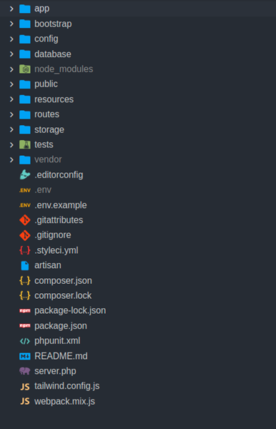

Hình 2.1 Cấu trúc thư mục của Laravel

Bảng 2.1 Các thư mục và tệp tin chính trong dự án Laravel

|  |  |  |
| --- | --- | --- |
| **STT** | **Đối tượng** | **Mô tả** |
| 1 | app/ | Chứa mã nguồn của ứng dụng, bao gồm các model, controller, middleware, và các thành phần logic khác. |
| 2 | bootstrap/ | Chứa các tập tin để khởi động ứng dụng, bao gồm tập tin app.php. |
| 3 | config/ | Chứa các tập tin cấu hình cho ứng dụng. |
| 4 | database/ | Chứa các tập tin liên quan đến cơ sở dữ liệu, như migrations, seeds, và factories. |
| 5 | node_modules/ | Chứa các thư viện JavaScript và package được quản lý bởi npm. |
| 6 | public/ | Thư mục công khai, chứa các tập tin có thể truy cập từ web, như index.php, các tệp CSS, JavaScript, hình ảnh. |
| 7 | resources/ | Chứa các tài nguyên của ứng dụng, như views, ngôn ngữ, và các tài nguyên không nén. |
| 8 | routes/ | Chứa các tập tin định nghĩa routing cho ứng dụng (web.php, api.php). |
| 9 | storage/ | Chứa các tập tin được tạo ra trong quá trình ứng dụng chạy, như logs, cache, file tải lên. |
| 10 | tests/ | Chứa các tập tin kiểm thử (test) cho ứng dụng. |
| 11 | vendor/ | Chứa các thư viện của bên thứ ba được quản lý bởi Composer. |

Ngoài ra, còn có một số tệp tin cấu hình và thiết lập khác như:

Bảng 2.2 Một số tệp tin cấu hình và thiết lập khác

|  |  |  |
| --- | --- | --- |
| **STT** | **Đối tượng** | **Mô tả** |
| 1 | .env | File cấu hình môi trường, chứa các biến môi trường cần thiết cho ứng dụng. |
| 2 | artisan | Command-line interface (CLI) của Laravel. |
| 3 | composer.json | File cấu hình cho Composer, dùng để quản lý các dependencies của PHP. |
| 4 | package.json | File cấu hình cho npm, dùng để quản lý các dependencies của JavaScript. |
| 5 | phpunit.xml | File cấu hình cho PHPUnit, dùng để chạy các test. |
| 6 | server.php | File khởi động server PHP built-in. |
| 7 | webpack.mix.js | File cấu hình Laravel Mix, dùng để biên dịch các tài nguyên như CSS và JavaScript. |

### Các phiên bản

Laravel đã trải qua nhiều phiên bản kể từ khi ra mắt lần đầu vào năm 2011. Một số phiên bản quan trọng bao gồm:

Bảng 2.3 Các phiên bản của laravel

|  |  |  |  |
| --- | --- | --- | --- |
| **STT** | **Phiên bản** | **Ngày ra phát hành** | **Tính năng bổ sung** |
| 1 | Laravel 1.x | 01/6/2011 | Phiên bản đầu tiên, giới thiệu các tính năng cơ bản. |
| 2 | Laravel 2.x | 01/9/2011 | Bổ sung nhiều tính năng mới như dịch vụ restful controllers. |
| 3 | Laravel 3.x | 22/02/2012 | Giới thiệu hệ thống bundle, migration, và task scheduler. |
| 4 | Laravel 4.x | 258/5/2013 | Cải tiến lớn về kiến trúc, chuyển sang sử dụng Composer để quản lý các phụ thuộc. |
| 5 | Laravel 5.x | 04/02/2015 | Giới thiệu nhiều tính năng mới như Middleware, Contracts, Form Requests. |
| 6 | Laravel 6.x | 03/9/2019 | Bắt đầu theo chu kỳ phát hành phiên bản LTS (Long Term Support). |
| 7 | Laravel 7.x | 03/3/2020 | Cải tiến hiệu suất và giới thiệu nhiều tính năng mới. |
| 8 | Laravel 8.x | 08/9/2020 | Giới thiệu Jetstream, cải thiện hệ thống routing, và nhiều cải tiến khác. |
| 9 | Laravel 9.x | 08/02/2022 | Phiên bản LTS, tập trung vào việc cải thiện hiệu suất và bảo mật. |
| 10 | Laravel 10.x | 14/02/2023 | Giới thiệu vào tháng 2 năm 2023, tập trung vào việc cải thiện cú pháp và khả năng mở rộng. Bổ sung các tính năng như cấu trúc dữ liệu cố định, cải thiện hiệu suất, và cập nhật các thành phần bên thứ ba. |
| 11 | Laravel 11.x | 06/02/2024 | Dự kiến phát hành vào tháng 2 năm 2024, tiếp tục cải tiến các tính năng của Laravel 10 và tập trung vào việc nâng cao trải nghiệm người dùng, tối ưu hóa bảo mật và hỗ trợ các công nghệ web mới nhất. |

### Cấu hình Laravel Framework

**Cấu hình biến môi trường**

Tệp .env là tệp cấu hình chính cho toàn bộ dự án Laravel. Nó cho phép tùy chỉnh các thông số khác nhau như kết nối cơ sở dữ liệu, cấu hình email, và các thông số hệ thống khác mà không cần thay đổi mã nguồn trực tiếp.

**Cấu hình cơ sở dữ liệu**

Để kết nối cơ sở dữ liệu, vào tệp .env tìm đến dòng “**DB_CONNECTION = mysql**”, mặc định dự án Laravel sẽ chạy CSDL mysql. Ngoài ra cũng có thể thay thế thành PostgreSql, MongoDB, ... tùy vào csdl sử dụng trong dự án.

**DB_CONNECTION=mysql** (Loại cơ sở dữ liệu (mysql, pgsql, sqlite, sqlsrv));

**DB_HOST=127.0.0.1** (Địa chỉ máy chủ cơ sở dữ liệu, **127.0.0.1** cho phát triển cục bộ.);

**DB_PORT=3306** (Cổng kết nối đến cơ sở dữ liệu, mặc định MySQL là **3306**);

**DB_DATABASE=khoaluantotnghiep** (Tên cơ sở dữ liệu);

**DB_USERNAME=root** (Tên người dùng đăng nhập vào cơ sở dữ liệu.);

**DB_PASSWORD=** (Mật khẩu đăng nhập vào cơ sở dữ liệu. Mặc định cho phát triển cục bộ sẽ không có);

Ngoài ra, cũng có thể cấu hình thêm các biến môi trường khác như: cấu hình email, cổng thanh toán điện tử, các thông số cấu hình liên quan đến AWS,…

### Cách thức hoạt động

Laravel hoạt động dựa trên mô hình MVC (Model-View-Controller), giúp phân tách rõ ràng giữa logic xử lý và giao diện người dùng. Cách thức hoạt động của Laravel có thể được tóm gọn qua các bước sau:

**Routing:** Khi một yêu cầu (request) từ trình duyệt được gửi đến máy chủ, Laravel sẽ xử lý yêu cầu này thông qua hệ thống routing để xác định controller và action nào sẽ được gọi.

**Controller:** Controller nhận yêu cầu từ router, xử lý logic nghiệp vụ, và giao tiếp với model nếu cần thiết.

**Model:** Model tương tác với cơ sở dữ liệu để truy xuất hoặc lưu trữ dữ liệu. Laravel sử dụng ORM Eloquent để làm việc với cơ sở dữ liệu một cách dễ dàng và hiệu quả.

**View:** Sau khi controller xử lý xong logic nghiệp vụ, nó sẽ trả về một view để hiển thị kết quả cho người dùng. Các view trong Laravel thường được viết bằng Blade template engine.

**Response:** Kết quả cuối cùng từ view sẽ được trả về trình duyệt dưới dạng HTML, JSON, hoặc các định dạng khác tùy thuộc vào yêu cầu ban đầu.

Ngoài ra, laravel còn cung cấp nhiều tính năng hữu ích như:

**Middleware:** Giúp xử lý các yêu cầu HTTP trước khi chúng đến controller, hữu ích cho việc kiểm tra quyền truy cập, xác thực người dùng.

**Service Providers:** Là nơi đăng ký các dịch vụ, ràng buộc và khởi động các thành phần trong ứng dụng.

**Queue:** Hỗ trợ xử lý các tác vụ nền, giúp giảm tải cho server và cải thiện hiệu suất ứng dụng.

**Task Scheduling:** Cho phép định kỳ thực hiện các tác vụ tự động, hữu ích cho các công việc như gửi email định kỳ, dọn dẹp dữ liệu, ... [8]

### Ưu điểm và nhược điểm của Laravel

**Ưu điểm**

- Sử dụng Laravel giúp các lập trình viên tiếp cận những tính năng mới nhất mà PHP cung cấp, nhất là đối với Namespaces, Interfaces, Overloading, Anonymous functions và Shorter array syntax.

- Nguồn tài nguyên của Laravel rất thân thiện và đa dạng tài liệu khác nhau để tham khảo. Các phiên bản được phát hành đều có nguồn tài liệu phù hợp với ứng.

- Lavarel là framework được trang bị API sạch trên thư viện SwiftMailer, do đó có thể gửi thư qua các dịch vụ dựa trên nền tảng đám mây hoặc local.

- Laravel hỗ trợ hiệu quả cho việc tạo lập website hay các dự án lớn trong thời gian ngắn. Vì vậy, nó được các công ty công nghệ và lập trình viên sử dụng rộng rãi để phát triển các sản phẩm của họ.

- Laravel được đón nhận và trở nên sử dụng phổ biến vì nó rất dễ sử dụng. Thường chỉ mất vài giờ, bạn có thể bắt đầu thực hiện một dự án nhỏ với vốn kiến thức cơ bản nhất về lập trình với PHP. [9]

**Nhược điểm**

- Do tính linh hoạt và đa dạng của Framework nên người dùng có thể gặp nhiều trở ngại trong việc học và làm quen ban đầu. Quá trình chạy Laravel yêu cầu tài nguyên hệ thống cao hơn so với một số Framework khác, đặc biệt trong môi trường hosting có hạn.

- Trong một số trường hợp, để tối ưu hiệu suất cho các ứng dụng lớn đòi hỏi người dùng cần có kiến thức chuyên sâu về Laravel. Nếu quá phụ thuộc vào các tính năng cụ thể của Laravel sẽ khiến khả năng chuyển đổi sang một Framework khác trở nên khó khăn.

- Ngoài ra, quá trình cập nhật lên các phiên bản mới của Laravel sẽ gây ra sự không tương thích với các mã nguồn hiện tại. Hệ thống yêu cầu người dùng cần đầu từ nhiều thời gian để thí nghiệm và cập nhật lại mã nguồn. [10]

# HIỆN THỰC HÓA NGHIÊN CỨU

## Mô tả bài toán

Việc xây dựng hệ thống quản lý tiêm chủng tại Trung tâm tiêm chủng Safpo Trà Vinh là một phần quan trọng trong công tác y tế. Hệ thống giúp khách hàng có thể dễ dàng truy cập và tra cứu thông tin về các loại vaccine, lịch tiêm chủng, đặt lịch hẹn tiêm chủng một cách thuận tiện và nhanh chóng. Hệ thống bao gồm 3 phân quyền chính là người quản lý, nhân viên và khách hàng.

- Đối với người quản

+ Tạo mới, chỉnh sửa thông tin nhà cung cấp, vaccine, nhân viên, khách hàng. Gán quyền truy cập cho các tài khoản mới và hiện tại.

+ Xem các báo cáo và thống kê về hoạt động tiêm chủng của trung tâm.

+ Các quyền của nhân viên

- Đối với nhân viên

+ Ghi nhận việc tiêm chủng của khách hàng và cập nhật thông tin tiêm chủng.

+ Xem và quản lý lịch trình tiêm chủng cho các khách hàng. Đặt lịch tiêm chủng mới. Xác nhận và hủy lịch tiêm chủng theo yêu cầu của khách hàng.

+ Xem thông tin chi tiết về khách hàng và lịch sử tiêm chủng của họ.

+ Cập nhật thông tin cá nhân như họ tên, địa chỉ, số điện thoại, ngày sinh,…

- Đối với khách hàng

+ Xem và đặt lịch tiêm chủng thông qua giao diện hệ thống.

+ Xem thông tin về các loại vắc xin và các gói vaccine.

+ Đăng nhập để xem và kiểm tra lịch sử tiêm chủng của mình, bao gồm thông tin về loại vắc xin và thời gian tiêm chủng.

+ Cập nhật thông tin cá nhân như họ tên, địa chỉ, số điện thoại, ngày sinh,…

## Phân tích và thiết kế hệ thống

### Đặc tả yêu cầu

#### Yêu cầu chức năng

Cho phép người dùng đăng nhập vào hệ thống.

Quản lý thông tin chung: quản lý nhân viên, quản lý nhà cung cấp, danh mục vaccine, quản lý khách hàng.

Cho phép khách hàng đặt lịch hẹn tiêm chủng trực tuyến. Hệ thống xác nhận và gửi thông báo lịch hẹn qua SMS.

Gửi nhắc nhở lịch tiêm chủng qua SMS trước ngày hẹn.

Báo cáo hoạt động của trung tâm: tổng doanh thu, số lượng mũi tiêm.

#### Yêu cầu phi chức năng

Hệ thống có khả năng mở rộng dễ dàng để có thể đáp ứng với các nhu cầu mở rộng thêm các chức năng khác mà không ảnh hưởng đến chức năng đã có trước đó.

Bảo mật dữ liệu người dùng: thực hiện mã hóa mật khẩu người dùng.

Giao diện người dùng tương thích với nhiều trình duyệt khác nhau để đảm bảo sự thuận tiện cho người dùng.

Hệ thống cần có giao diện người dùng dễ sử dụng để khách hàng có thể tiếp cận dễ dàng, giảm thời gian đào tạo đối với nhân viên và tăng trải nghiệm người dùng.

### Mô hình dữ liệu mức quan niệm (ERD)

Sơ đồ thực thể mối quan hệ (ERD) dưới đây mô tả hệ thống quản lý cho trung tâm tiêm chủng vaccine, bao gồm các thực thể chính như Nhà Cung Cấp, Vaccine, Nhân Viên, Khách Hàng, Gói Vắc Xin, và các chi tiết liên quan đến việc tiêm vắc xin.

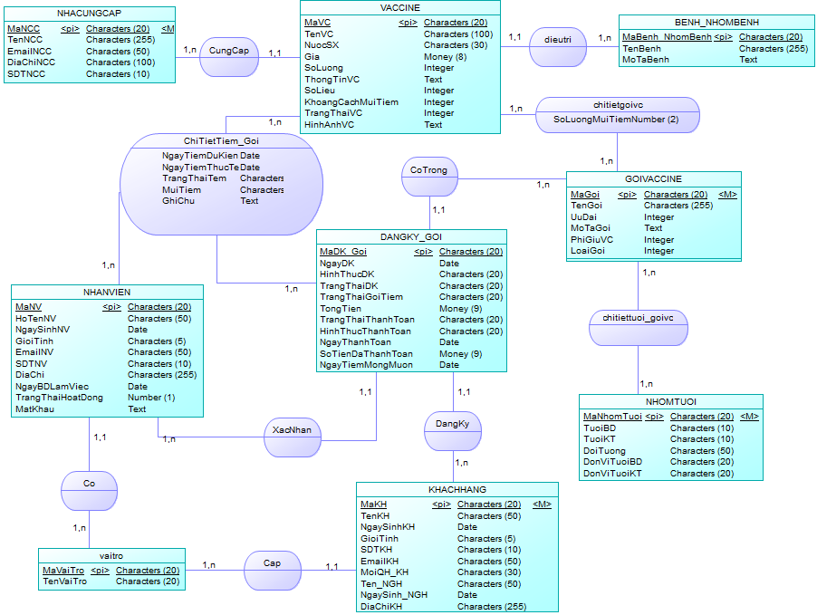

Hình 3.1 Mô hình dữ liệu mức quan niệm (ERD)

### Mô dữ liệu mức vật lý (PDM)

Mô hình dữ liệu mức vật lý bên dưới thể hiện các mối quan hệ khóa chính, khóa ngoại giữa các bảng. Mô hình dữ liệu mức vật lý sẽ biểu diễn rõ hơn về cách dữ liệu được tổ chức và lưu trữ trong hệ thống, và là cơ sở để triển khai thực tế.

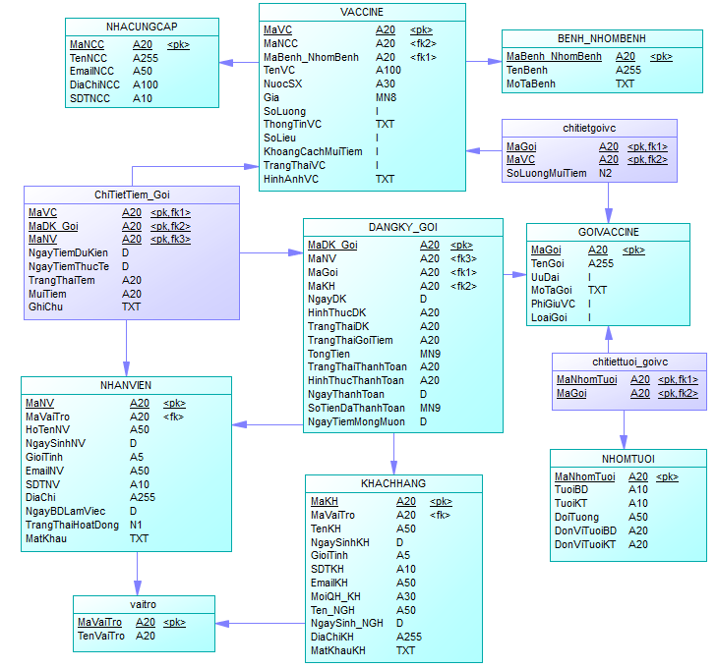

Hình 3.2 Mô hình dữ liệu mức vật lý (PDM)

### Mô tả các bảng dữ liệu

#### Bảng benh_nhombenh (bệnh_nhóm bệnh)

Bảng 3.1 Bảng benh_nhombenh

|  |  |  |  |
| --- | --- | --- | --- |
| **Thuộc tính** | **Mô tả** | **Kiểu dữ liệu** | **Ràng buộc** |
| **mabenh_nhombenh** | Mã bệnh, nhóm bệnh | varchar(20) | Khóa chính |
| tenbenh | Tên bệnh | varchar(255) |  |
| mota | Mô tả | text |  |

#### Bảng nhacungcap (nhà cung cấp)

Bảng 3.2 Bảng nhacungcap

|  |  |  |  |
| --- | --- | --- | --- |
| **Thuộc tính** | **Mô tả** | **Kiểu dữ liệu** | **Ràng buộc** |
| **mancc** | Mã nhà cung cấp | varchar(20) | Khóa chính |
| tenncc | Tên nhà cung cấp | varchar(100) |  |
| emailncc | Email nhà cung cấp | varchar(50) |  |
| diachincc | Địa chỉ nhà cung cấp | varchar(255) |  |
| sdtncc | Số điện thoại nhà cung cấp | varchar(20) |  |

#### Bảng vaccine

Bảng 3.3 Bảng vaccine

|  |  |  |  |
| --- | --- | --- | --- |
| **Thuộc tính** | **Mô tả** | **Kiểu dữ liệu** | **Ràng buộc** |
| **mavc** | Mã vaccine | varchar(20) | Khóa chính |
| *mancc* | Mã nhà cung cấp | varchar(20) | Khóa ngoại |
| *mabenh_nhombenh* | Mã bệnh, nhóm bệnh | varchar(20) | Khóa ngoại |
| tenvc | Tên vaccine | varchar(100) |  |
| nuocsx | Nước sản xuất | varchar(30) |  |
| gia | Giá | decimal(10,0) |  |
| motavc | Mô tả vaccine | text |  |
| soluong | Số lượng | int(4) |  |
| thongtinvc | Thông tin vaccine | text |  |
| solieu | Số liều | int(1) |  |
| khoangcachmuitiem | Khoảng cách mũi tiêm | int(2) |  |

#### Bảng nhomtuoi (nhóm tuổi)

Bảng 3.4 Bảng nhóm tuổi

|  |  |  |  |
| --- | --- | --- | --- |
| **Thuộc tính** | **Mô tả** | **Kiểu dữ liệu** | **Ràng buộc** |
| **manhomtuoi** | Mã nhóm tuổi | varchar(20) | Khóa chính |
| tuoibatdau | Tuổi bắt đầu | varchar(20) |  |
| tuoiketthuc | Tuổi kết thúc | varchar(20) |  |
| doituong | Đối tượng | varchar(255) |  |

#### Bảng goivaccine (gói vaccine)

Bảng 3.5 Bảng goivaccine

|  |  |  |  |
| --- | --- | --- | --- |
| **Thuộc tính** | **Mô tả** | **Kiểu dữ liệu** | **Ràng buộc** |
| **magoi** | Mã gói | varchar(20) | Khóa chính |
| *manhomtuoi* | Mã nhóm tuổi | varchar(20) | Khóa ngoại |
| tengoi | Tên gói | varchar(255) |  |
| uudai | Ưu đãi | int(2) |  |
| mota | Mô tả | text |  |
| phigiuvc | Phí giữ vaccine | int(2) |  |

#### Bảng chitietgoivc (chi tiết gói vaccine)

Bảng 3.6 Bảng chitietgoivc

|  |  |  |  |
| --- | --- | --- | --- |
| **Thuộc tính** | **Mô tả** | **Kiểu dữ liệu** | **Ràng buộc** |
| magoi | Mã gói | varchar(20) | Khóa ngoại |
| mavc | Mã vaccine | varchar(20) | Khóa ngoại |

#### Bảng dangky_goi (đăng ký gói)

Bảng 3.7 Bảng dangky_goi

|  |  |  |  |
| --- | --- | --- | --- |
| **Thuộc tính** | **Mô tả** | **Kiểu dữ liệu** | **Ràng buộc** |
| **madk_goi** | Mã đăng ký gói | varchar(20) | Khóa chính |
| *magoi* | Mã gói | varchar(20) | Khóa ngoại |
| *makh* | Mã khách hàng | varchar(20) | Khóa ngoại |
| *nhanvien_xacnhandk* | Nhân viên xác nhận đăng ký | varchar(20) | Khóa ngoại |
| ngaydk | Ngày đăng ký | date |  |
| trangthaidk | Trạng thái đăng ký | varchar(20) |  |
| hinhthucdk | Hình thức đăng ký | varchar(20) |  |
| trangthaigoitiem | Trạng thái gói tiêm | varchar(20) |  |
| tongtien | Tổng tiền | decimal(10,0) |  |
| trangthaithanhtoan | Trạng thái thanh toán | varchar(20) |  |
| hinhthucthanhtoan | Hình thức thanh toán | varchar(20) |  |
| ngaythanhtoan | Ngày thanh toán | date |  |
| sotiendathanhtoan | Số tiền đã thanh toán | decimal(10,0) |  |

#### Bảng chitiettiemgoi (chi tiết tiêm gói)

Bảng 3.8 Bảng chitiettiemgoi

|  |  |  |  |
| --- | --- | --- | --- |
| **Thuộc tính** | **Mô tả** | **Kiểu dữ liệu** | **Ràng buộc** |
| *madk_goi* | Mã đăng ký gói | varchar(20) | Khóa chính |
| *mavc* | Mã vaccine | varchar(20) |  |
| *nguoitiem* | Người tiêm | varchar(20) |  |
| ngaytiemdukien | Ngày tiêm dự kiến | date |  |
| ngaytiemthucte | Ngày tiêm thực tế | date |  |
| trangthaitiem | Trạng thái tiêm | varchar(20) |  |
| muitiem | Mũi tiêm | Varchar(20) |  |
| ghichu | Ghi chú | text |  |
| ngaytiemmongmuon | Ngày tiêm mong muốn | date |  |

#### Bảng nhanvien (nhân viên)

Bảng 3.9 Bảng nhanvien

|  |  |  |  |
| --- | --- | --- | --- |
| **Thuộc tính** | **Mô tả** | **Kiểu dữ liệu** | **Ràng buộc** |
| **manv** | Mã nhân viên | varchar(20) | Khóa chính |
| *mavaitro* | Mã vai trò | varchar(20) | Khóa ngoại |
| tennv | Tên nhân viên | varchar(50) |  |
| emailnv | Email nhân viên | varchar(50) |  |
| sdtnv | Số điện thoại nhân viên | varchar(10) |  |
| diachinv | Địa chỉ nhân viên | varchar(100) |  |
| ngaysinhnv | Ngày sinh nhân viên | date |  |
| ngaybdlamviec | Ngày bắt đầu làm việc | date |  |
| trangthaihoatdong | Trạng thái hoạt động | int(1) |  |
| matkhau | Mật khẩu | text |  |

#### Bảng khachhang (khách hàng)

Bảng 3.10 Bảng khachhang

|  |  |  |  |
| --- | --- | --- | --- |
| **Thuộc tính** | **Mô tả** | **Kiểu dữ liệu** | **Ràng buộc** |
| **makh** | Mã khách hàng | varchar(20) | Khóa chính |
| *mavaitro* | Mã vai trò | varchar(20) | Khóa ngoại |
| tenkh | Tên khách hàng | varchar(50) |  |
| ngaysinhkh | Ngày sinh khách hàng | date |  |
| emailkh | Email khách hàng | varchar(50) |  |
| sdtkh | Số điện thoại khách hàng | varchar(10) |  |
| ten_ngh | Tên người giám hộ | varchar(50) |  |
| ngaysinh_ngh | Ngày sinh người giám hộ | date |  |
| quanhevoikh | Quan hệ với khách hàng | varchar(20) |  |
| matkhau | Mật khẩu | text |  |

#### Bảng vaitro (vai trò)

Bảng 3.11 Bảng vaitro

|  |  |  |  |
| --- | --- | --- | --- |
| **Thuộc tính** | **Mô tả** | **Kiểu dữ liệu** | **Ràng buộc** |
| **mavaitro** | Mã vai trò | varchar(20) | Khóa chính |
| vaitro | Vai trò | varchar(20) |  |

### Thiết kế xử lý

#### Mô hình DFD mức ngữ cảnh

Mô hình dfd mức ngữ cảnh cho hệ thống quản lý tiêm chủng tại trung tâm tiêm chủng SAFPO Trà Vinh sẽ mô tả các tác nhân bên ngoài tương tác với hệ thống và các luồng dữ liệu chính giữa các tác nhân này và hệ thống.

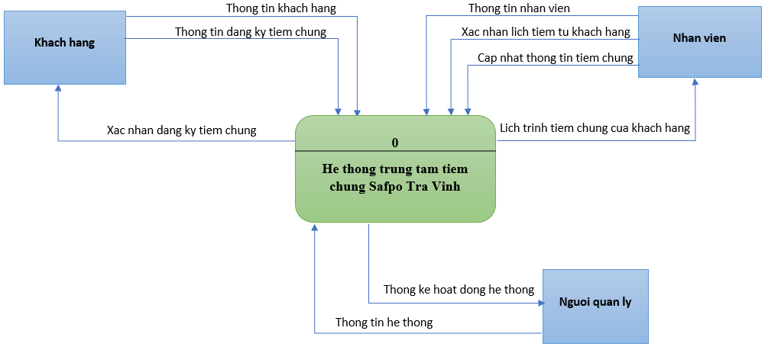

Hình 3.3 Mô hình dfd mức ngữ cảnh

#### Mô hình DFD mức 1

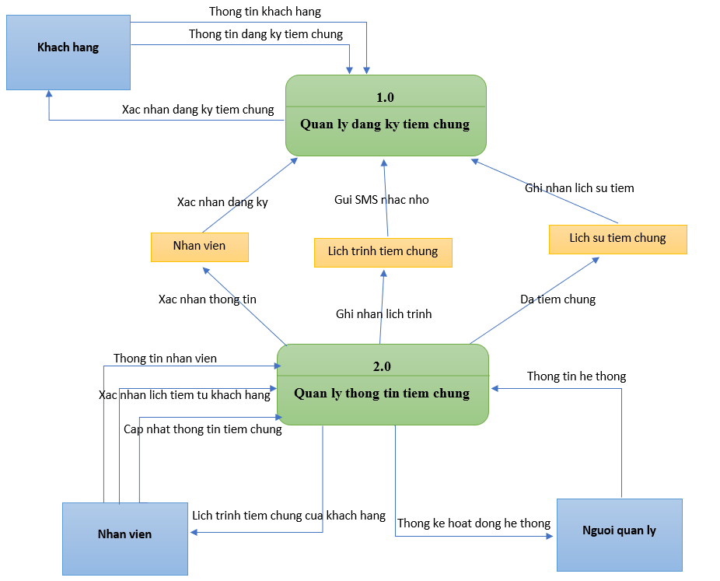

Hình 3.4 Mô hình dfd phân rã mức 1

#### Mô hình DFD mức 2

Từ mô hình mức 1, tiếp tục phân rã “quản lý đăng ký tiêm chủng” để có thể có cái nhìn rõ hơn về quy trình đăng ký lịch tiêm và xác nhận lịch tiêm của khách hàng.

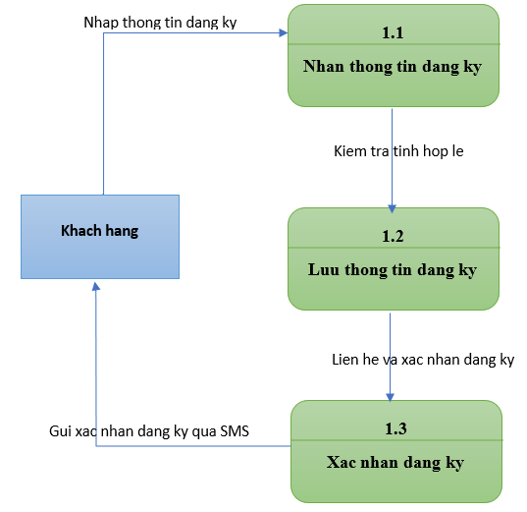

Hình 3.5 Mô hình dfd phân rã "quản lý đăng ký tiêm chủng"

Từ mô hình dfd mức 1, tiếp tục phân rã “quản lý thông tin tiêm chủng” để có cái nhìn chi tiết hơn về quá trình tiêm chủng.

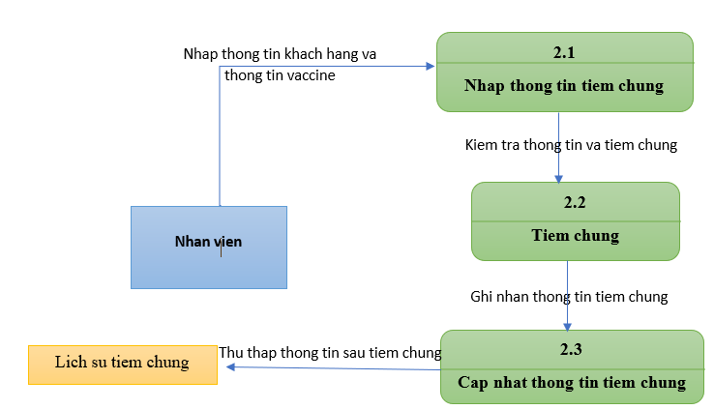

Hình 3.6 Mô hình dfd phân rã "quản lý thông tin tiêm chủng"

# KẾT QUẢ NGHIÊN CỨU

## Khách hàng

### Giao diện trang chủ hệ thống

Ở giao diện này sẽ hiển thị một số thông tin về trung tâm tiêm chủng SAFPO như: thời gian mở cửa của trung tâm, số điện thoại hotline, địa chỉ trung tâm,… Nếu khách hàng không thể tìm đến địa chỉ khách hàng có thể click vào “Tìm trung tâm”, lúc này sẽ mở ra trang google map để khách hàng có thể tra cứu đường đi đến trung tâm.

Ngoài ra, khi khách hàng truy cập vào hệ thống sẽ có thể xem được các banner cập nhật các thông tin, xem được danh mục một số sản phẩm và một số bài viết về tin tức và bệnh học.

Đối khách hàng đã từng tiêm tại trung tâm sẽ có thể đăng nhập vào hệ thống với vai trò khách hàng để có thể chỉnh sửa thông tin cá nhân và xem lại lịch sử tiêm chủng của mình tại trung tâm.

Để có thể đăng nhập tra cứu lịch sử tiêm chủng, khách hàng sẽ chọn “Đặt lịch tiêm 🡪 Đã từng tiêm tại trung tâm, lúc này sẽ hiện ra giao diện đăng nhập để khách hàng có thể đăng nhập với thông tin tài khoản và mật khẩu được cung cấp từ hệ thống trong lần đăng ký tiêm chủng đầu tiên.

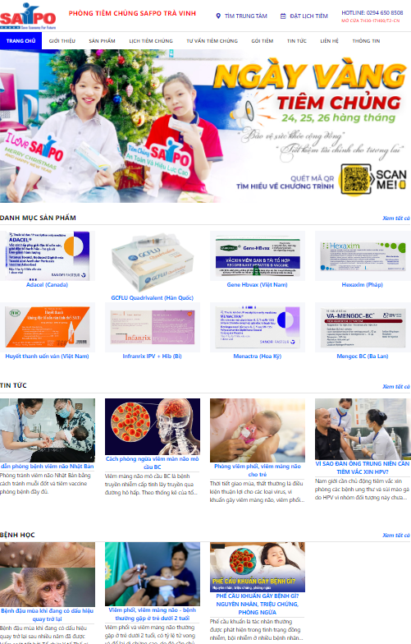

Hình 4.1 Giao diện trang chủ khi khách hàng đã đăng nhập

### Quy trình đặt lịch tiêm chủng

#### Đối với khách hàng chưa từng tiêm tại trung tâm

Đối với khách hàng chưa từng tiêm tại trung tâm khách hàng sẽ có 2 cách để có thể đặt lịch tiêm chủng: đăng ký online thông qua hệ thống hoặc đến trực tiếp trung tâm để có thể đăng ký tiêm chủng.

Khi khách hàng đăng ký đặt lịch tiêm online lần đầu tại trung tâm SAFPO, khách hàng sẽ chọn vào “Đặt lịch tiêm” ở đầu trang web góc phải 🡪 tiếp đó là chọn “Chưa từng tiêm tại trung tâm”. Tiếp theo khách điền đầy đủ các thông tin vào form: họ tên người tiêm, ngày sinh, giới tính,… và lựa chọn vaccine phù hợp (Hình 4.2).

Đối với khách hàng đặt lịch online sẽ chỉ được chọn một loại vaccine và phải thanh toán online 100% chi phí.

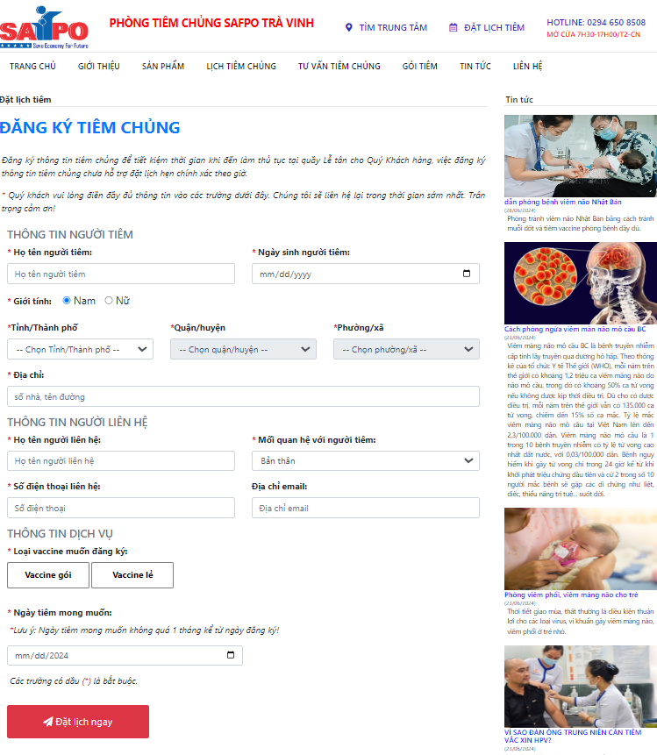

Hình 4.2 Giao diện đặt lịch tiêm với khách hàng chưa có tài khoản

Sau khi đã điền đầy đủ các thông tin, khách hàng sẽ nhấn vào nút “Đặt lịch ngay”, lúc này sẽ hiển thị biểu mẫu để khách hàng có thể xác nhận lại thông tin (Hình 4.3) khách hàng sẽ xem được lại các thông tin của mình, thông tin dịch vụ cũng như là số tiền phải thanh toán, sau khi xác nhận thông tin khách hàng sẽ nhấn vào nút “Xác nhận đăng ký và thanh toán” để tiếp tục thực hiện thanh toán online. Sau khi đăng ký thành công khách hàng sẽ nhận được tin nhắn thông báo qua SMS từ hệ thống và được cung cấp mã khách hàng và mật khẩu để đăng nhập vào hệ thống (Hình 4.4).

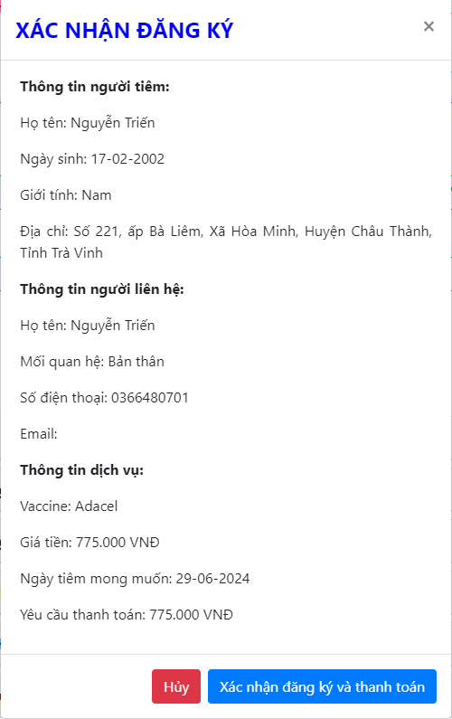

Hình 4.3 Xác nhận thông tin đăng ký

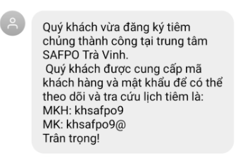

Hình 4.4 Thông báo SMS đăng ký thành công

#### Đối với khách hàng đã từng tiêm tại trung tâm

Đối với khách hàng đã từng tiêm tại trung tâm sẽ đăng nhập vào hệ thống, việc đặt lịch tiêm cũng sẽ tương tự như khách hàng đăng ký lần đầu, tuy nhiên khách hàng sẽ không cần phải điền thông tin mà chỉ cần chọn dịch vụ và ngày tiêm mong muốn sau đó xác nhận và tiến hành thanh toán.

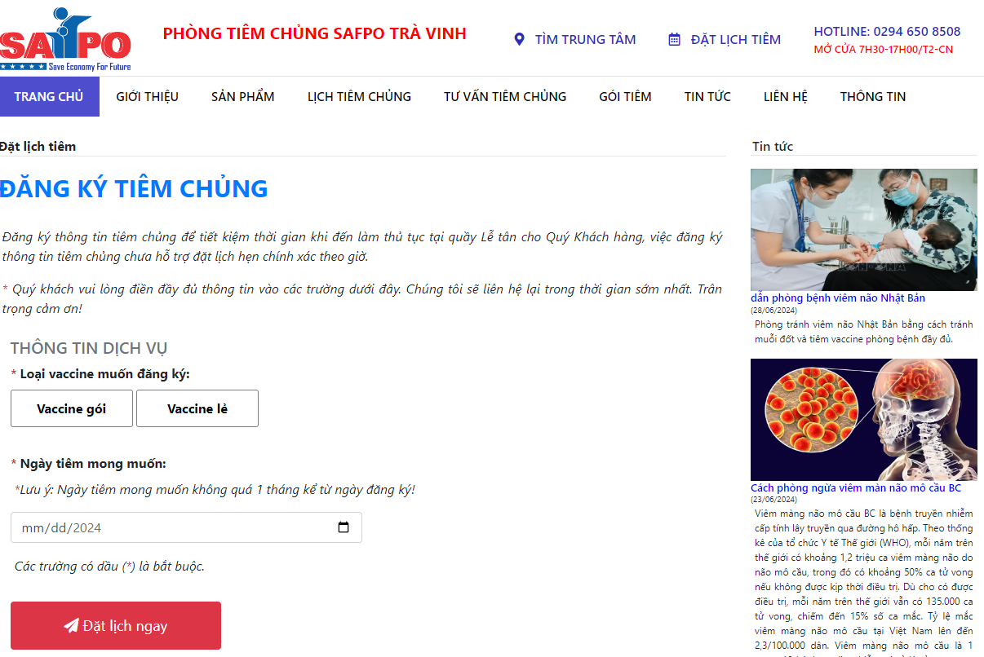

Hình 4.5 Giao diện đặt lịch tiêm khách hàng đã từng tiêm

Khách hàng cũng có thể theo dõi lịch sử tiêm chủng tại trung tâm hoặc theo dõi tình trạng của lịch tiêm đã đăng ký để có thể tiêm chủng đúng hẹn.

Khách hàng cũng có thể xem chi tiết của một mũi tiêm bằng cách nhấn vào nút “Chi tiết” tương ứng để có thể xem được các thông tin khác.

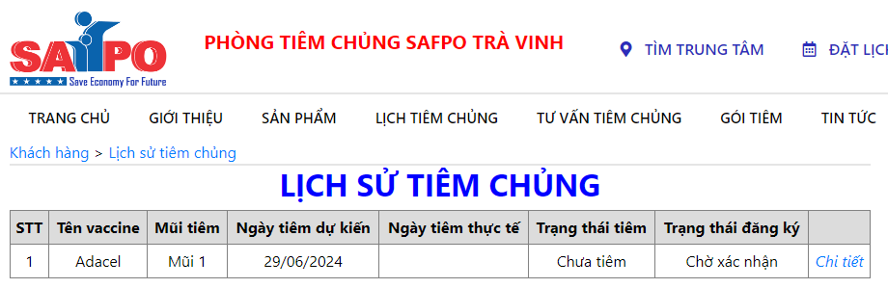

Hình 4.6 Lịch sử tiêm chủng

## Các giao diện và chức năng của người quản lý

### Giao diện trang chủ

Ở giao diện trang chủ, người quản lý sẽ thấy được các thống kê về hệ thống: tổng doanh thu của hệ thống, tổng liều vaccine đã tiêm và các gói đăng ký đã bị hủy. Và các biểu đồ thống kê chi tiết như: Số lượng gói vaccine đăng ký thành công và hủy theo tháng, số lượng mũi tiêm theo tháng,…

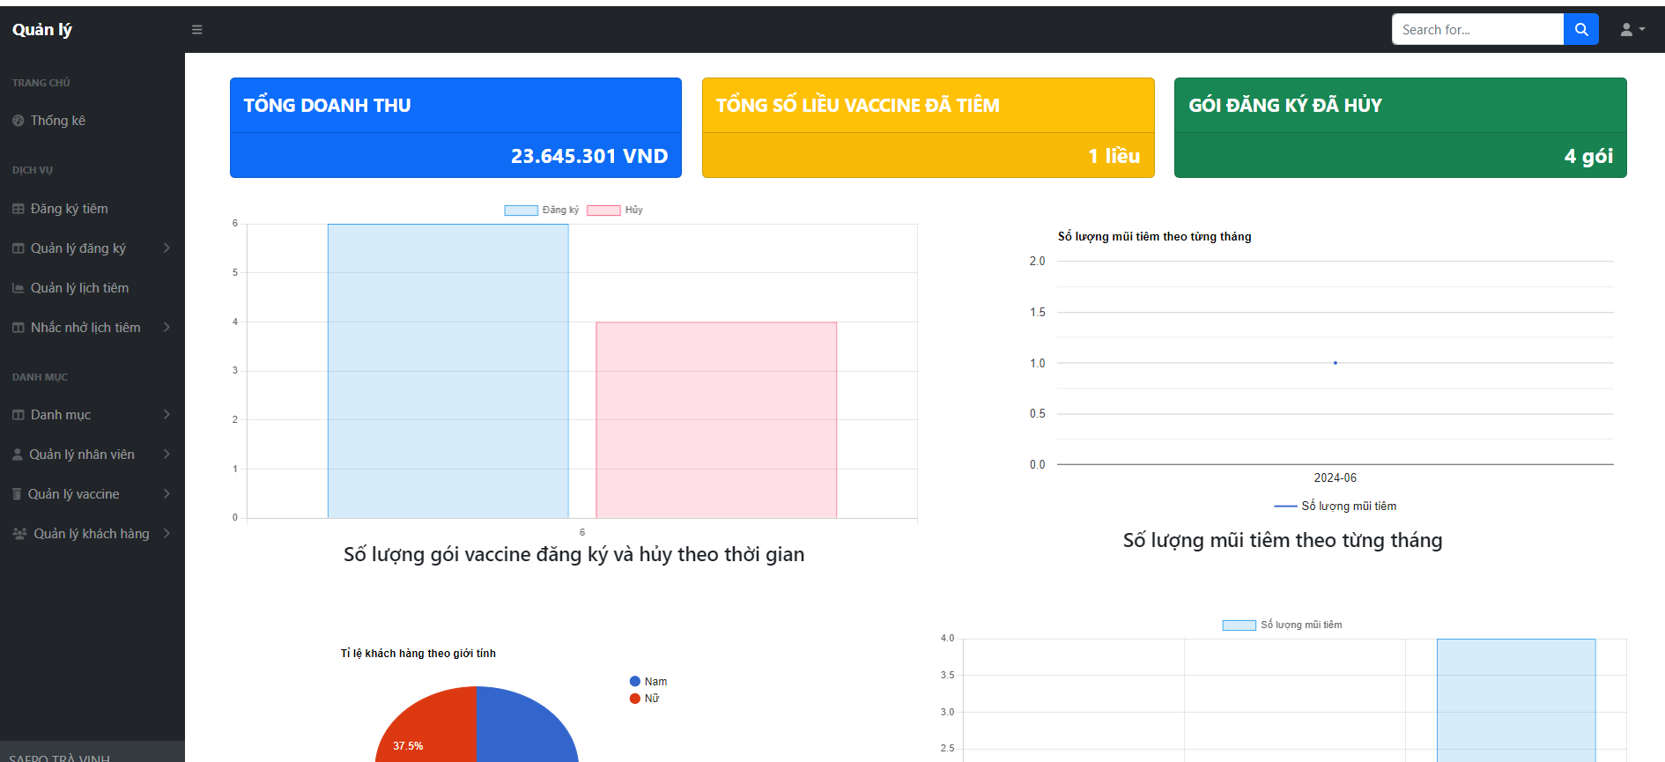

Hình 4.7 Giao diện trang chủ người quản lý

### Quản lý danh mục

#### Quản lý bài viết

Ở giao diện này, người quản lý có thể thêm bài viết mới, chỉnh sửa bài viết và xóa bài viết.

Để có thể xem nội dung chi tiết của một bài viết sẽ nhấn vào nút chi tiết tương ứng xem được nội dung bài viết.

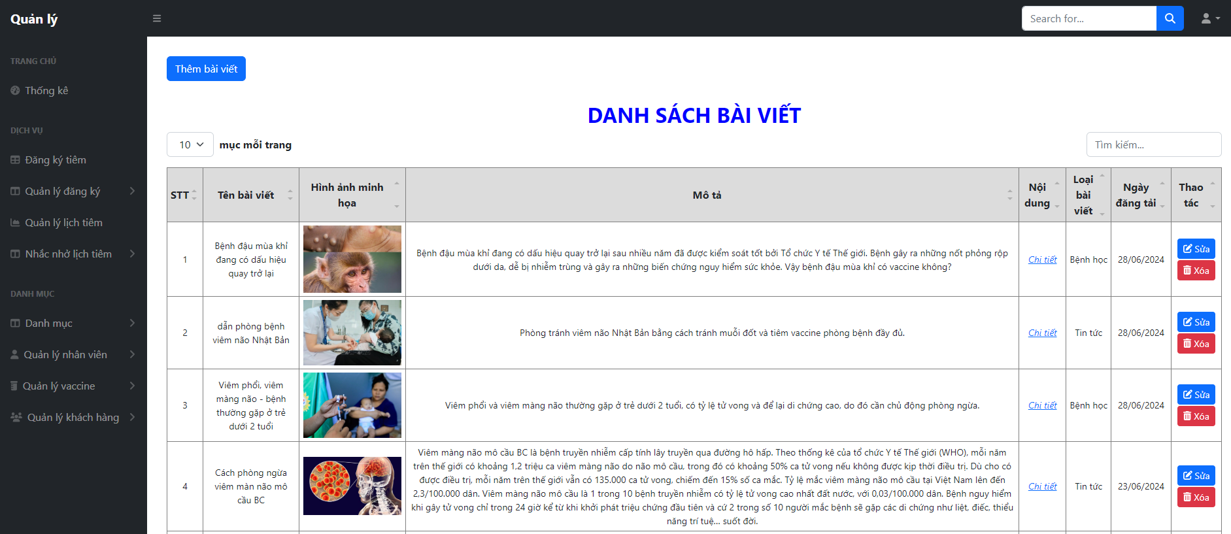

Hình 4.8 Giao diện quản lý bài viết

Để có thể thêm một bài viết mới, người quản lý sẽ nhấn vào nút thêm bài viết và cần điền đầy đủ các thông tin vào form: tiêu đề bài viết, chọn hình ảnh cho bài viết, mô tả bài viết, loại bài viết (gồm: tin tức, bệnh học), chọn bênh/nhóm bệnh và ghi nội dung bài viết. Sau khi hoàn thành nhập đầy đủ các nội dung, ngưới quản lý sẽ nhấn vào nút đăng tải để có thể đăng tải bài viết, sau khi đăng tải bài viết kết quả sẽ được trả về trong bảng danh sách bài viết. Lúc này người quản lý cũng có thể chỉnh sửa lại nội dung bằng cách nhấn vào nút sửa hoặc xóa bài viết bằng cách nhấn vào nút xóa.

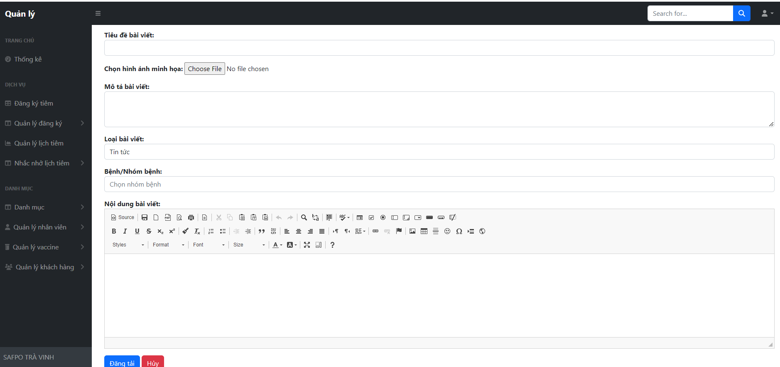

Hình 4.9 Giao diện thêm bài viết

Để có thể chỉnh sửa thông tin bài viết sẽ nhấn vào nút “Sửa”, lúc này các thông tin của bài viết sẽ được lấy lên form để sửa, việc tiếp theo là người quản lý chỉ cần chỉnh sửa những nội dung mong muốn và bấm vào nút đăng tải để cập nhật bài viết.

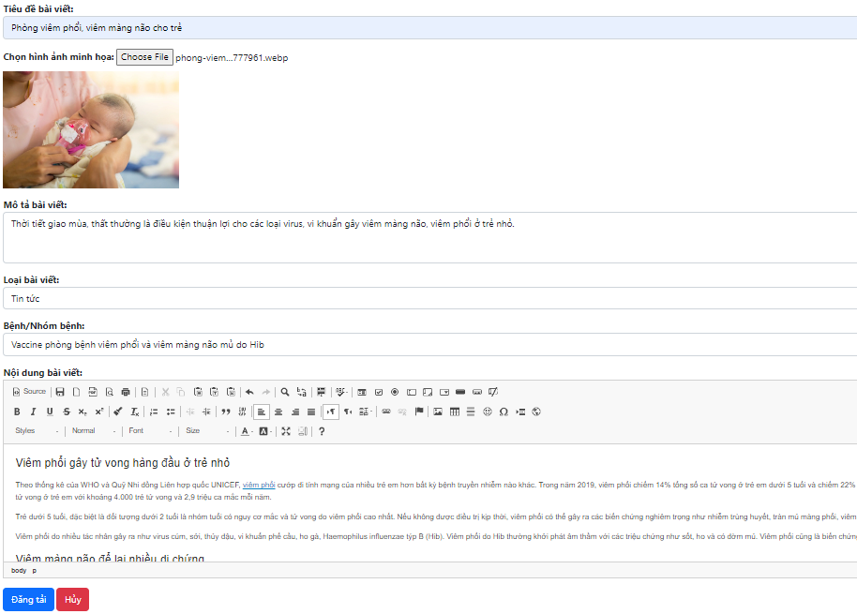

Hình 4.10 Giao diện chỉnh sửa thông tin bài viết

Để có thể xóa bài viết chỉ cần nhấn vào nút xóa tương ứng và xác nhận xóa.

#### Quản lý banner

Ở danh mục quản lý banner sẽ thấy được ngày đăng và hình ảnh banner. Việc quản lý banner sẽ không có nội dung để chỉnh sửa, nên việc quản lý banner chỉ có thể thêm và xóa.

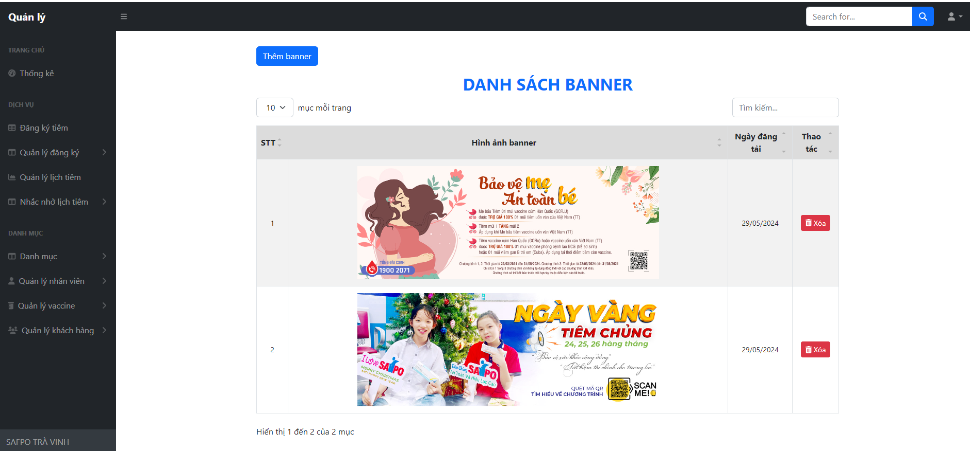

Hình 4.11 Giao diện quản lý banner

Để có thể thêm một banner mới, quản lý sẽ nhấn vào nút “Thêm banner”, lúc này sẽ hiển thị ra modal để quản lý có thể chọn hình ảnh banner.

Tuy nhiên, việc chọn hình ảnh banner sẽ phải đáp ứng kích thước hình ảnh yêu cầu của hệ thống là 1100 x 400 hoặc 1200 x 450.

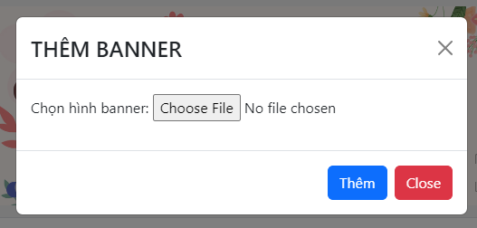

Hình 4.12 Giao diện thêm banner

Để có thể xóa banner người quản lý chỉ cần nhấn vào nút “Xóa” tương ứng và xác nhận việc xóa.

#### Quản lý nhà cung cấp

Đối với việc quản lý nhà cung cấp sẽ quản lý các thông tin gồm: tên nhà cung cấp, số điện thoại, email, địa chỉ.

Việc quản lý nhà cung cấp sẽ chỉ bao gồm việc thêm và chỉnh sửa thông tin nhà cung cấp.

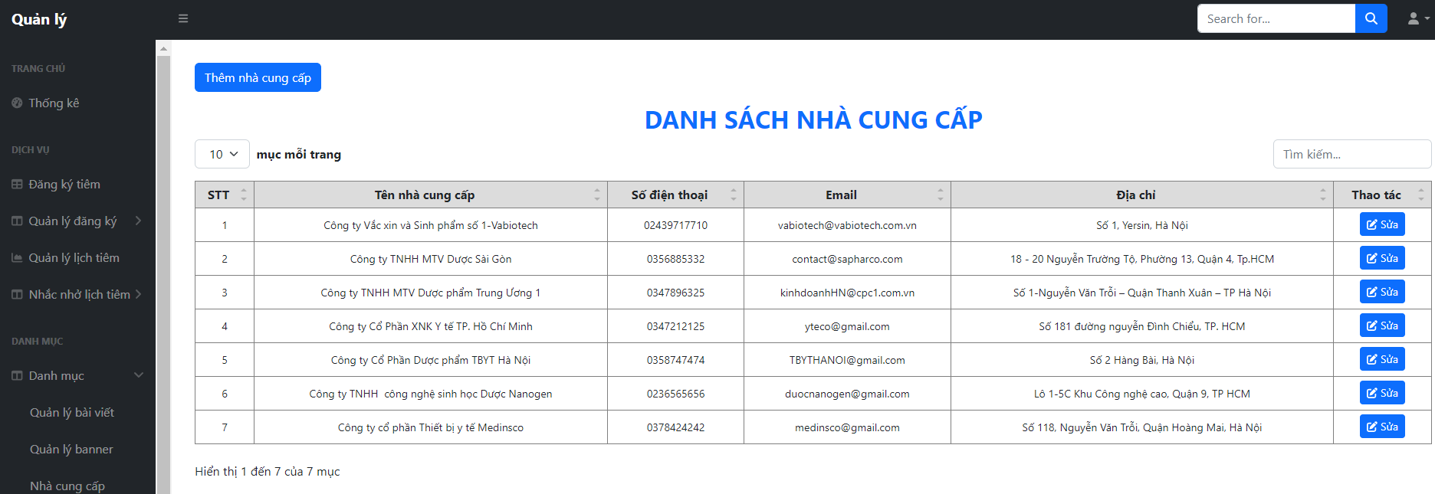

Hình 4.13 Giao diện quản lý nhà cung cấp

Để có thể thêm một nhà cung cấp mới chỉ cần nhấn vào nút “Thêm nhà cung cấp”, lúc này sẽ hiển thị form để có thể điền các thông tin nhà cung cấp, việc tiếp theo là người quản lý chỉ cần điền đầy đủ thông tin và tiến hành nhấn vào nút “Thêm” để có thể lưu lại thông tin của một nhà cung cấp.

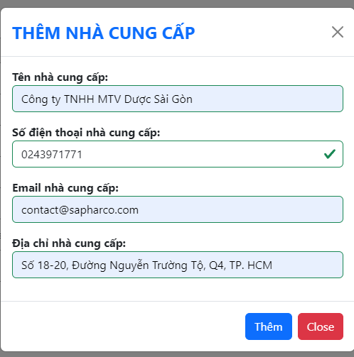

Hình 4.14 Giao diện thêm nhà cung cấp

Để có thể chỉnh sửa thông tin của nhà cung cấp, người quản lý sẽ nhấn vào nút sửa tương ứng, thông tin sẽ được lấy lên form sửa và quản lý tiến hành cập nhật các thông tin cần thiết, sau đó nhấn vào nút cập nhật để có thể cập nhật lại thông tin nhà cung cấp.

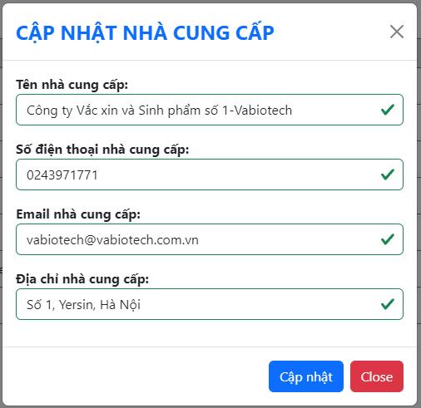

Hình 4.15 Giao diện cập nhật thông tin nhà cung cấp

#### Quản lý danh mục bệnh

Đối với danh mục quản lý bệnh – nhóm bệnh sẽ có các chức năng như: Thêm mới bệnh - nhóm bệnh, chỉnh sửa thông tin bệnh – nhóm bệnh, xóa bệnh – nhóm bệnh và đặc biệt sẽ có thêm chức năng thêm bệnh – nhóm bệnh thông qua file excel.

- Một bệnh – nhóm bệnh có thể xóa khi bệnh đó chưa có danh mục vaccine nào. Việc xóa bệnh chỉ cần nhấn vào nút “Xóa” và xác nhận xóa.

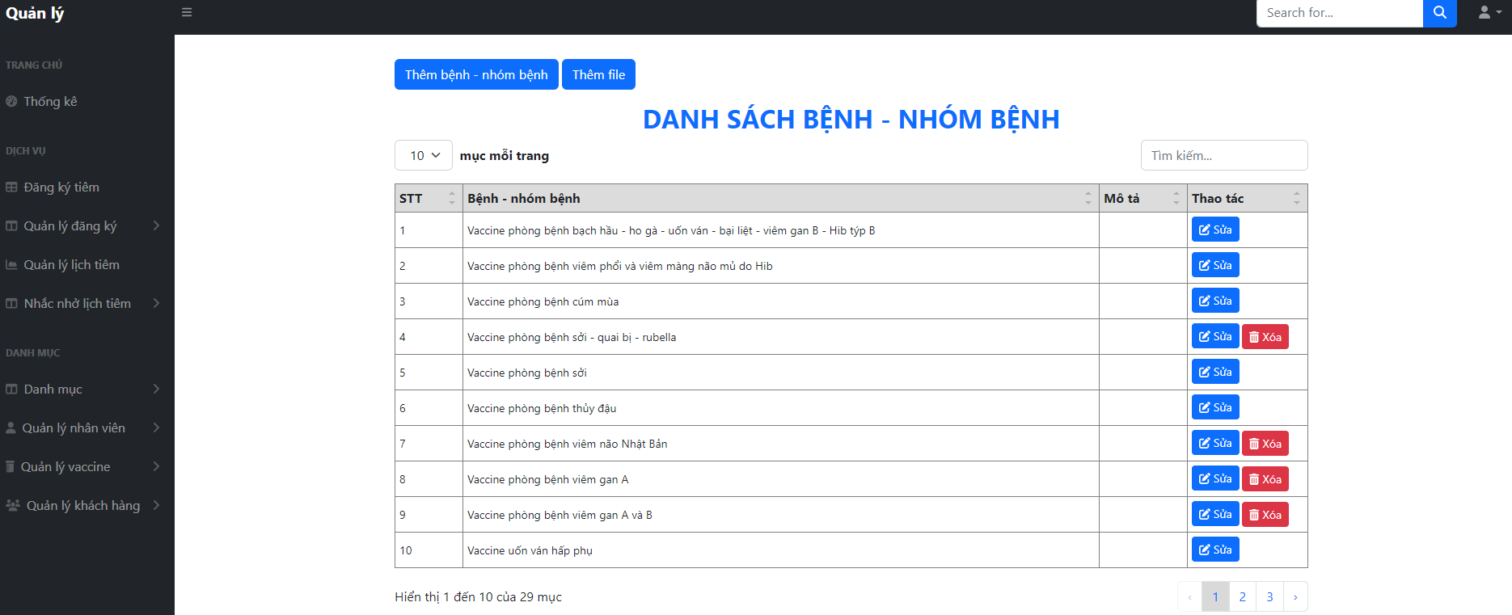

Hình 4.16 Giao diện quản lý danh mục bệnh - nhóm bệnh

Để có thể thêm một bệnh – nhóm bệnh mới, người quản lý sẽ nhấn vào nút “Thêm bệnh – nhóm bệnh”, lúc này sẽ hiển thị form để có thể điền các thông tin về bệnh – nhóm bệnh, việc thêm mới một bệnh sẽ bắt buộc điền tên bệnh – nhóm bệnh và phần mô tả sẽ không bắt buộc điền, sau khi điền đầy đủ thông tin người quản lý sẽ nhấn vào nút thêm để có thể thêm bệnh – nhóm bệnh mới.

Đối với việc thêm danh sách bệnh – nhóm bệnh qua file excel cũng cần tuân thủ một số quy định về cấu trúc file excel như: tên bệnh sẽ được viết bắt đầu ở dòng A2 và không được để các dòng trống xen vào.

Để có thể thêm danh sách bệnh – nhóm bệnh qua file excel, người quản lý chỉ cần nhấn vào nút “Thêm file”, lúc này sẽ hiển thị modal để có thể chọn file và tiến hành chọn file excel chưa danh sách bệnh – nhóm bệnh, tiếp đó là nhấn vào nút “Thêm” để có thể tiến hành lưu danh sách bệnh – nhóm bệnh từ file excel vào hệ thống. (Hình 4.18)

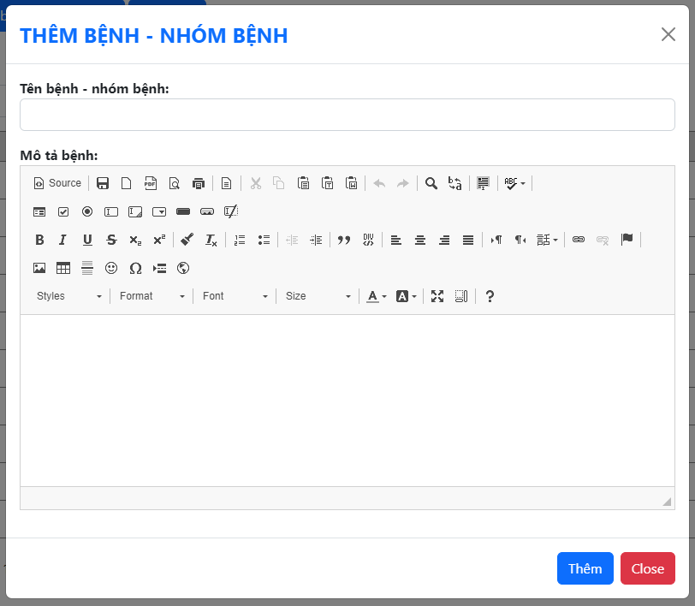

Hình 4.17 Giao diện thêm bệnh - nhóm bệnh mới

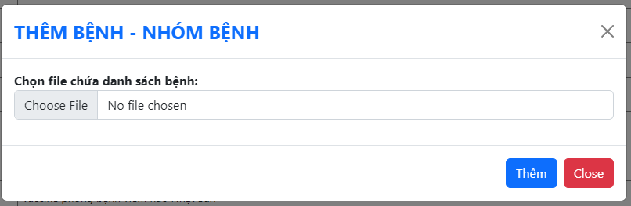

Hình 4.18 Giao diện thêm danh sách bênh- nhóm bệnh qua file excel

Để có thể chỉnh sửa thông tin của bệnh – nhóm bệnh chỉ cần nhấn vào nút sửa tương ứng, lúc này thông tin bệnh – nhóm bệnh sẽ được lấy lên form và tiến hành chỉnh sửa tên bệnh – nhóm bệnh hoặc cập nhật thông tin mô tả, sau đó nhấn vào nút “Cập nhật” để tiến hành cập nhật thông tin vào hệ thống.

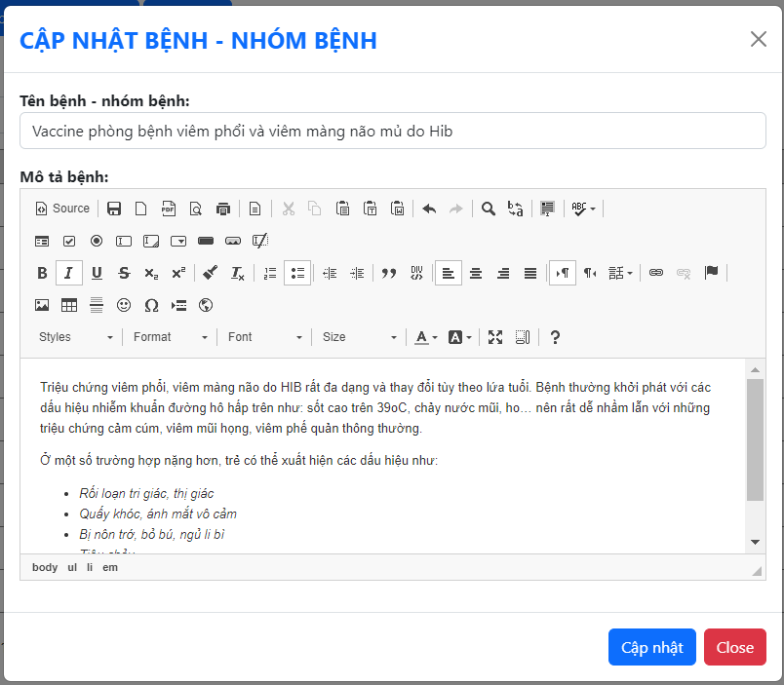

Hình 4.19 Giao diện chỉnh sửa bệnh - nhóm bệnh

#### Quản lý nhóm tuổi

Việc quản lý nhóm tuổi sẽ chỉ mang tính chất tổng quát và không ràng buộc quá chặt chẽ, quản lý nhóm tuổi nhằm đáp ứng cho việc nhóm các loại vaccine thuận tiện cho việc lựa chọn của khách hàng.

Ở danh mục quản lý nhóm tuổi sẽ chỉ có chức năng thêm mới và chỉnh sửa thông tin nhóm tuổi.

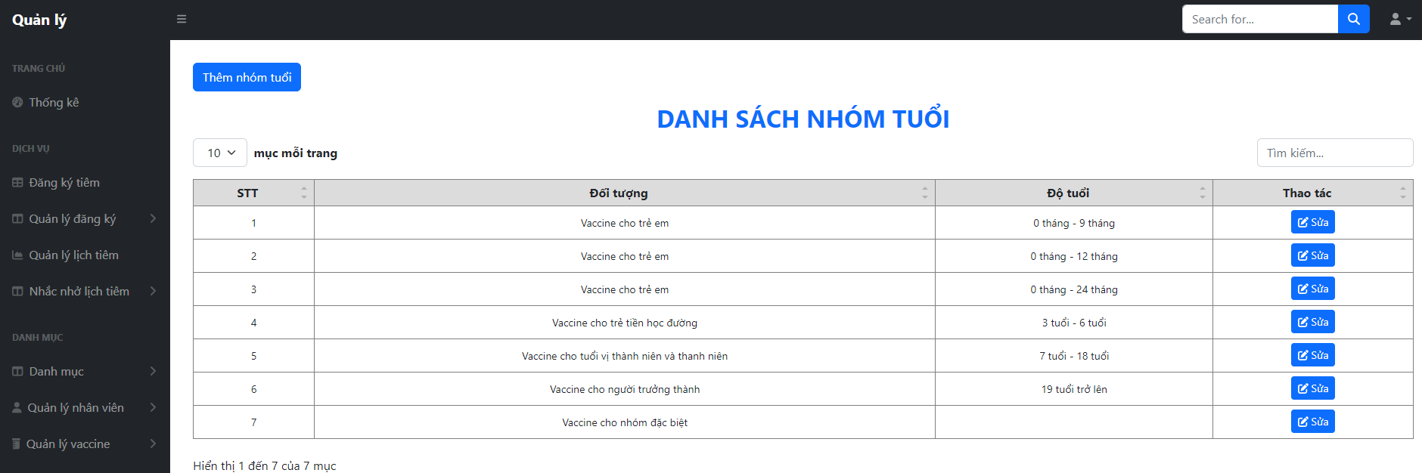

Hình 4.20 Giao diện quản lý nhóm tuổi

Việc quản lý độ tuổi sẽ quản lý theo tháng hoặc theo tuổi, độ tuổi nhỏ nhất sẽ là 0 tháng.

Để có thể thêm một nhóm tuổi mới chỉ cần nhấn vào nút “Thêm nhóm tuổi”, form thêm nhóm tuổi xuất hiện và tiến hành điền các thông tin nhóm tuổi mới, bao gồm: đối tượng dành cho nhóm tuổi có thể là trẻ em, trẻ vị thành niên, … tuổi bắt đầu và tuổi kết thúc, yêu cầu tuổi bắt đầu nhỏ nhất là 0 và tuổi kết thúc sẽ phải lớn hơn tuổi bắt đầu.

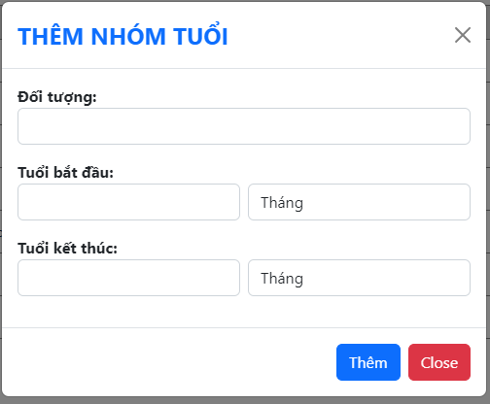

Hình 4.21 Giao diện thêm nhóm tuổi

Để có thể sửa thông tin nhóm tuổi, người quản lý sẽ nhấn vào nút “Sửa” tương ứng, thông tin nhóm tuổi sẽ được lấy lên form cập nhật nhóm tuổi và tiến hành chỉnh sửa cá thông tin cần thiết, sau đó nhấn vào nút cập nhật để tiến hành cập nhật thông tin nhóm tuổi.

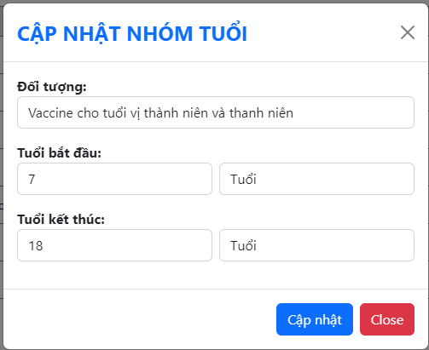

Hình 4.22 Giao diện sửa thông tin nhóm tuổi

### Quản lý nhân viên

#### Quản lý thông tin nhân viên

Việc quản lý thông tin nhân viên sẽ bao gồm: họ tên, giới tính, ngày sinh, email, số điện thoại, địa chỉ, ngày bắt đầu làm việc và vai trò của nhân viên.

Đối với việc quản lý nhân viên sẽ gồm có chức năng thêm mới nhân viên, chỉnh sửa thông tin nhân viên và xóa nhân viên. Việc xóa nhân viên sẽ không xóa nhân viên khỏi hệ thống, mà chỉ đưa trạng thái hoạt động của nhân viên thành 0.

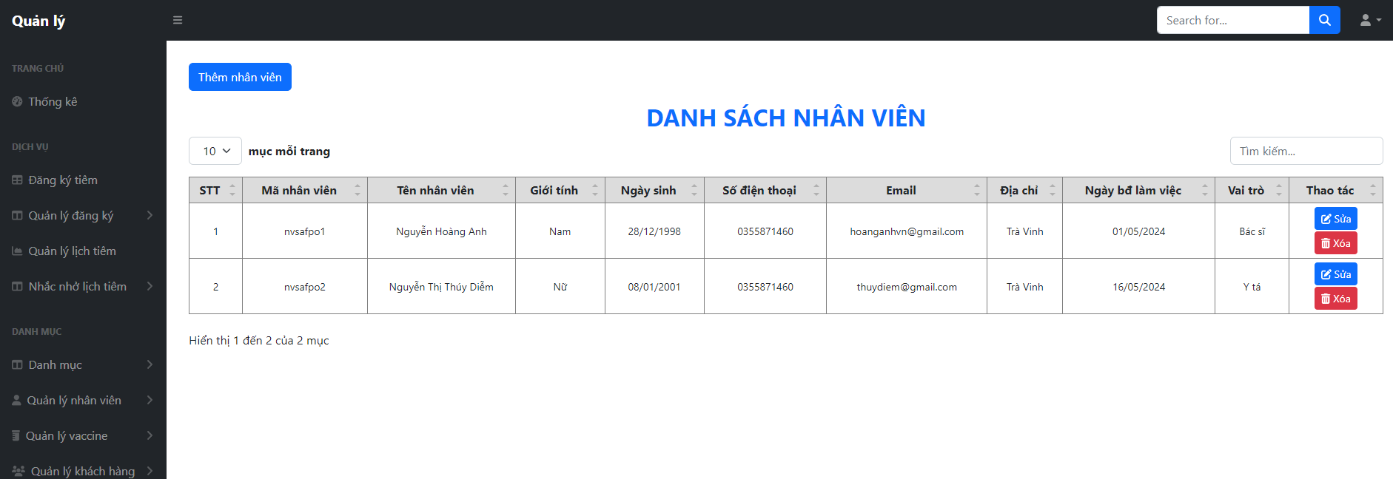

Hình 4.23 Giao diện quản lý thông tin nhân viên

Để có thể thêm mới một nhân viên, người quản lý sẽ nhấn vào nút “Thêm nhân viên” form thêm nhân viên sẽ hiển thị và tiến hành điền đầy đủ các thông tin, các thông tin hiển thị trên form sẽ là bắt buộc và không được để trống. Sau khi điền xong các thông tin sẽ nhấn vào nút “Thêm” để có thể thêm mới nhân viên.

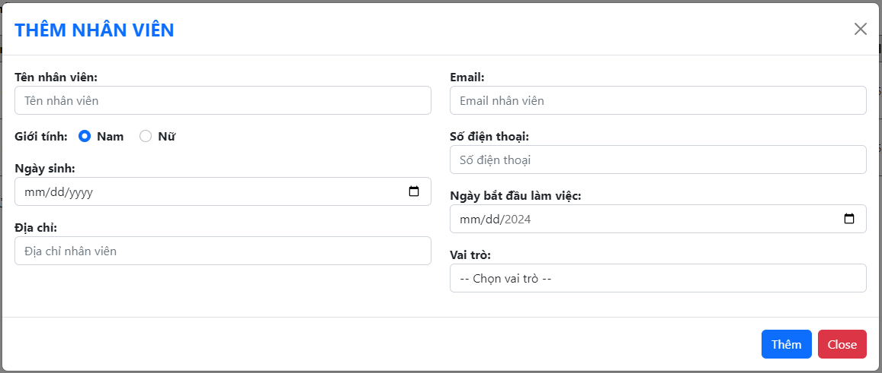

Hình 4.24 Giao diện thêm mới nhân viên

Để có thể chỉnh sửa thông tin của một nhân viên hoặc cập nhật vai trò mới cho nhân viên, người quản lý chỉ cần nhấn vào nút sửa tương ứng và tiến hành cập nhật các thông tin hoặc vài trò của nhân viên, sau đó nhấn vào nút cập nhật để tiến hành cập nhật thông tin.

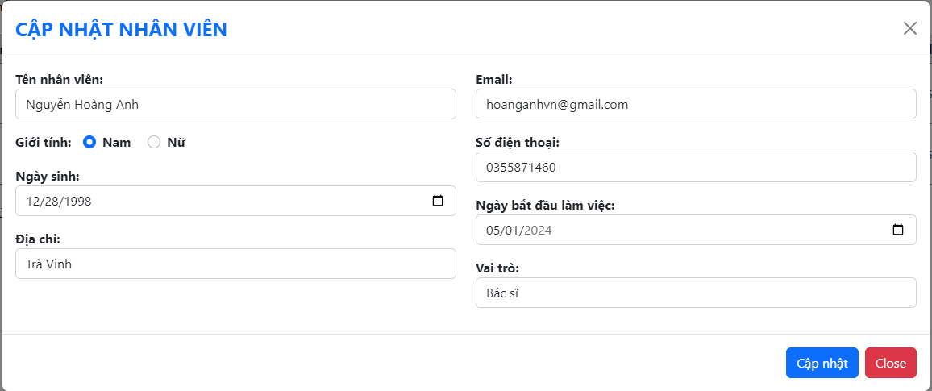

Hình 4.25 Giao diện cập nhật htoong tin nhân viên

#### Quản lý tài khoản nhân viên

Ở giao diện này, người quản lý sẽ thấy được mã nhân viên, tên nhân viên và mật khẩu đã được mã hóa.

Việc quản lý tài khoản dùng để sử dụng khi nhân viên quên mật khẩu và yêu cầu được cung cấp lại mật khẩu cũ ban đầu do hệ thống cung cấp.

Để cập nhật lại mật khẩu, người quản lý sẽ nhấn vào nút reset mật khẩu tương ứng với mã nhân viên cần cập nhật và xác nhận cập nhật để có thể reset lại mật khẩu.

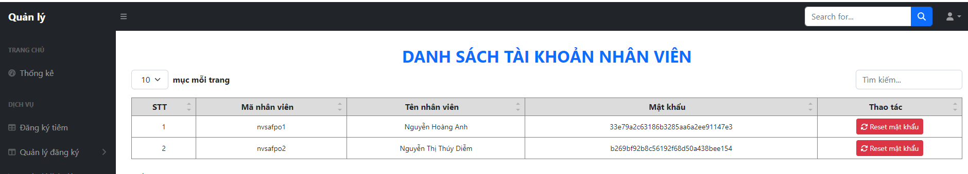

Hình 4.26 Giao diện quản lý tài khoản nhân viên

### Quản lý khách hàng

Việc quản lý thông tin khách hàng bao gồm: mã khách hàng, tên khách hàng, ngày sinh, giới tính, số điện thoại và địa chỉ.

Đối với việc quản lý khách hàng có các chức năng như: thêm mới một khách hàng, chỉnh sửa thông tin của khách hàng và xem chi tiết các dịch vụ khách hàng đã đăng ký tại trung tâm.

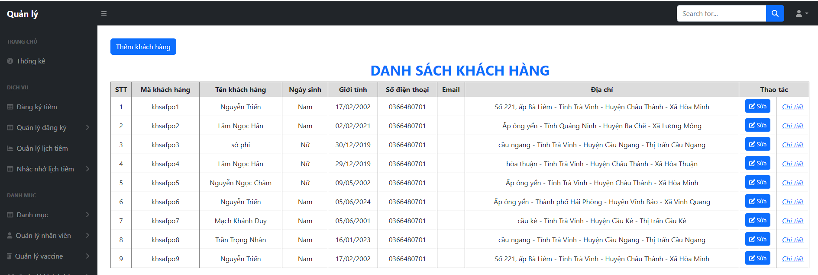

Hình 4.27 Giao diện quản lý khách hàng

Việc thêm mới khách hàng ở giao diện này sẽ không yêu cầu khách hàng cần phải đăng ký thêm dịch vụ ở trung tâm, việc thêm ở giao diện này chỉ để cung cấp cho khách hàng tài khoản và mật khẩu để có thể truy cập hệ thống.

Để có thể thêm mới khách hàng, người quản lý nhấn vào nút “Thêm khách hàng” sẽ hiển thị form thêm khách và tiến hành điền các thông tin sau đó nhấn vào nút “Thêm” để có thể thêm mới khách hàng.

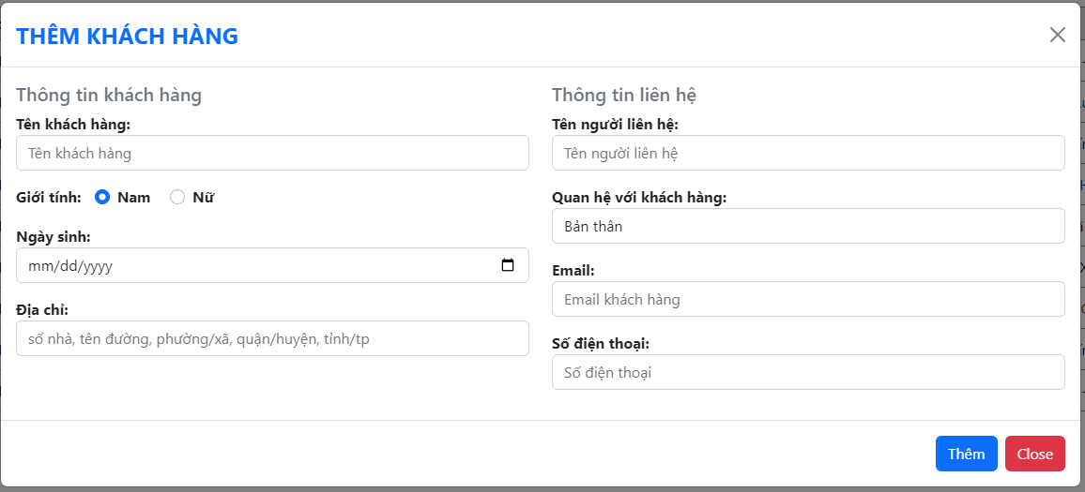

Hình 4.28 Giao diện thêm mới khách hàng

Để có thể chỉnh sửa thông tin khách hàng, người quản lý sẽ tiến hành nhấn vào nút sửa tương ứng, thông tin khách hàng tương ứng sẽ được lấy lên form cập nhật, tiến hành cập nhật các thông tin cần thiết và nhấn nút “Cập nhật” để lưu lại thông tin cho việc cập nhật.

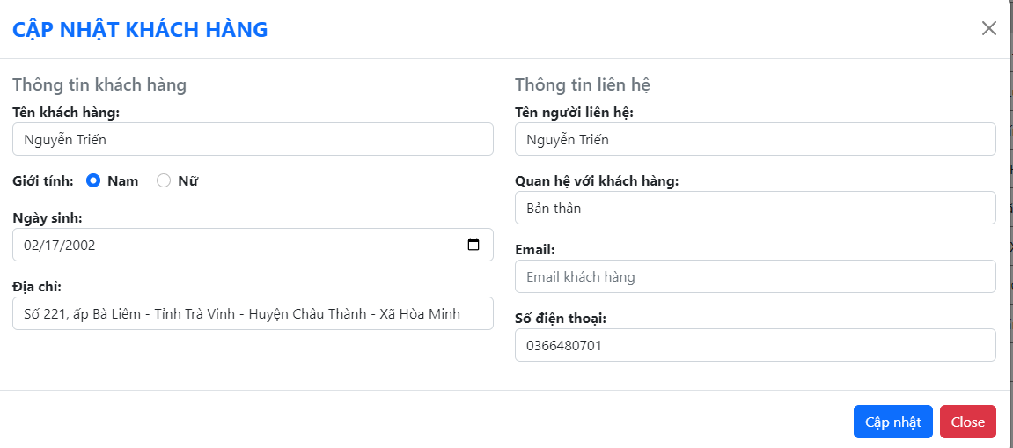

Hình 4.29 Giao diện cập nhật thông tin khách hàng

### Quản lý vaccine

#### Quản lý vaccine

Việc quản lý thông tin vaccine bao gồm: tên vaccine, nước sản xuất, giá, số lượng kho, nhà cung cấp, nhóm bệnh, số liều theo phác đồ, …

Đối với việc quản lý vaccine bao gồm các chức năng sau: thêm mới vaccine, chỉnh sửa thông tin vaccine và xóa vaccine. Việc xóa vaccine chỉ là việc ẩn vaccine đó khỏi thông tin sản phẩm và sẽ không xóa thông tin vaccine đó hoàn toàn.

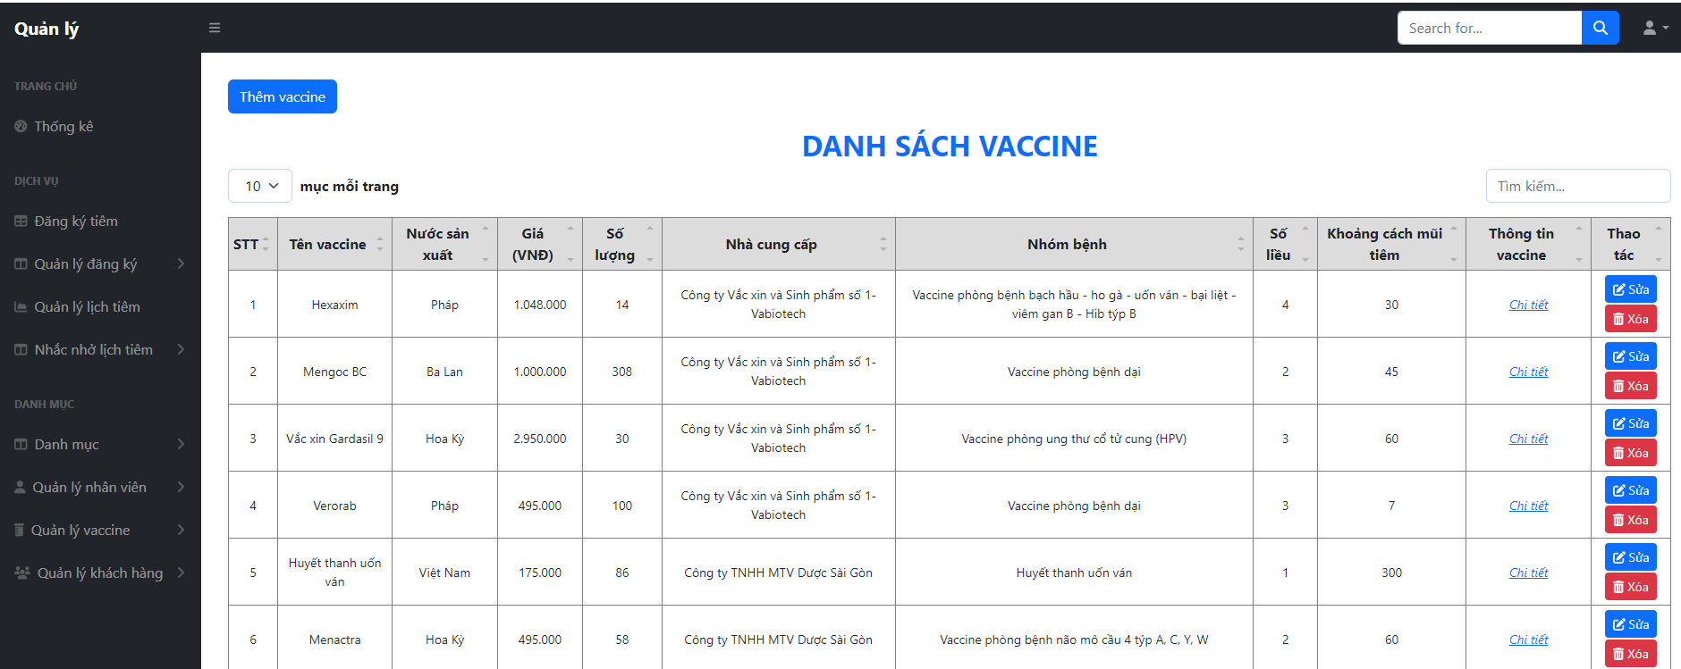

Hình 4.30 Giao diện quản lý thông tin vaccine

Để có thể thêm một vaccine mới, người quản lý sẽ nhấn vào nút “Thêm vaccine”, xuất hiện form thêm vaccine và tiến hành điền các thông tin, chọn nhà cung cấp, bệnh – nhóm bệnh, chọn nhóm đối tượng cho phù hợp với vaccine và nhập thông tin chi tiết cho vaccine. Sau khi đã điền đầy đủ các thông tin, người quản lý sẽ nhấn vào nút lưu để có thể lưu lại thông tin của vaccine vào hệ thống.

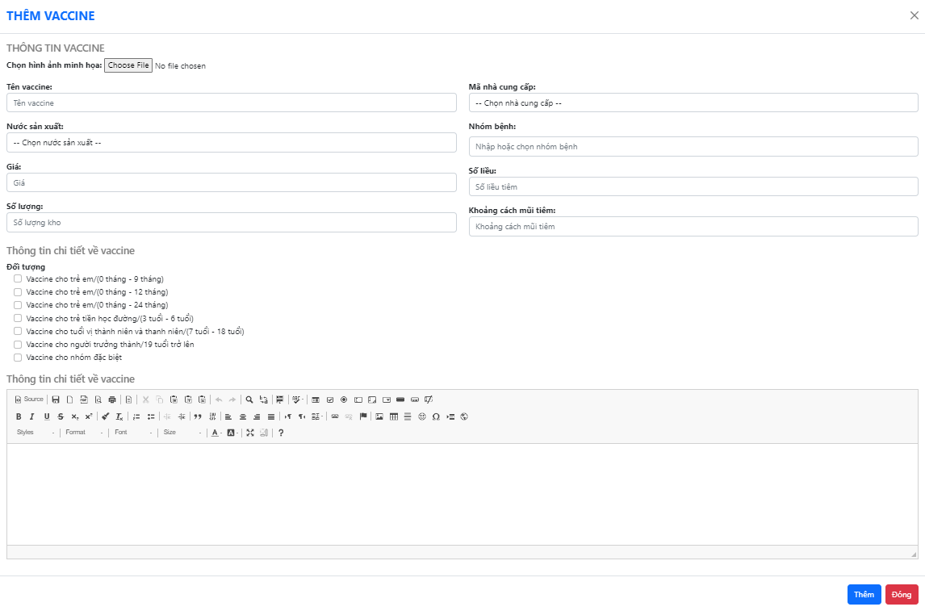

Hình 4.31 Giao diện thêm vaccine

Việc cập nhật thông tin vaccine được dùng chủ yếu cho việc cập nhật số lượng vaccine trong kho để có thể có số lượng phù hợp cho khách hàng có thể đăng ký.

Để có thể cập nhật thông tin vaccine, người quản lý nhấn vào nút sửa tương ứng, thông tin vaccine sẽ được lấy lên form cập nhật, việc lúc này là người quản lý sẽ tiến hành cập nhật các thông tin cần thiết cho vaccine cũng như là số lượng vaccine trong kho. Sau khi thực hiện xong việc cập nhật thông tin người quản lý sẽ nhấn vào nút “Cập nhật” để tiến hành lưu lại thông tin.

Để có thể xóa hay ẩn vaccine nào đó khỏi hệ thống, người quản lý sẽ nhấn vào nút “Xóa” và xác nhận việc ẩn vaccine.

Việc ẩn vaccine khỏi hệ thống được diễn ra khi vaccine đó không còn được sản xuất, hoặc một số trường hợp khác.

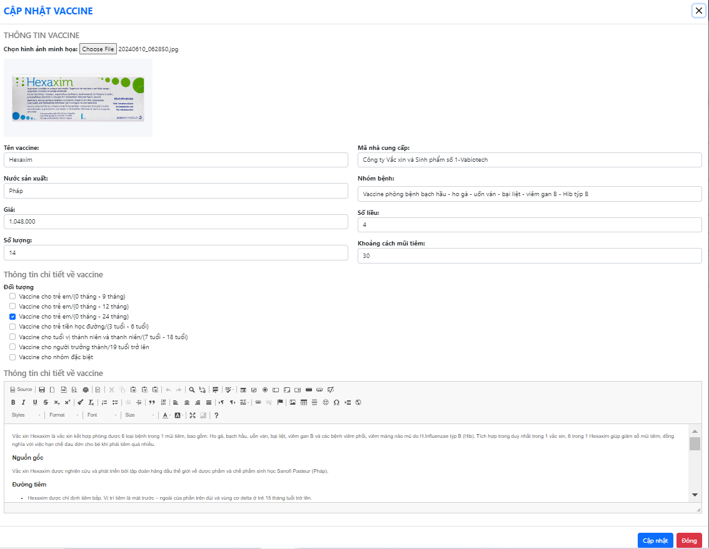

Hình 4.32 Giao diện cập nhật thông tin vaccine

#### Quản lý gói vaccine

Việc tạo ra một gói vaccine bao gồm nhiều vaccine và số lượng mũi tiêm cần thiết cho một nhóm đối tượng sẽ giúp cho việc tiêm chủng được dễ dàng, dễ nắm bắt được lịch tiêm và khi khách hàng đăng ký gói tiêm sẽ tiết kiệm được nhiều thời gian hơn khi đăng ký lẻ từng vaccine, từng mũi tiêm.

Đối với quản lý gói vaccine bao gồm các chức năng sao: thêm gói vaccine mới, chỉnh sửa thông tin gói tiêm.

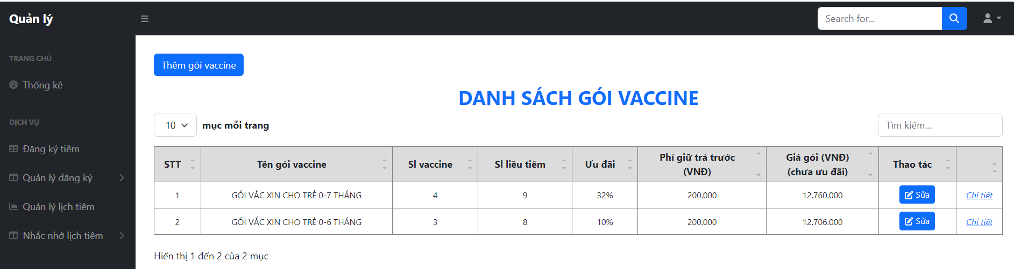

Hình 4.33 Giao diện quản lý gói vaccine

Để có thể thêm gói vaccine mới, người quản lý sẽ nhấn vào nút “Thêm gói vaccine” lúc này sẽ hiện ra một giao diện để người quản lý có thể điền thông tin gói vaccine bao gồm: tên gói, số tiền cần phải thanh toán khi đăng ký online, số phần trăm được giảm trên tổng giá gói, danh sách các vaccine và số liều tiêm tương ứng theo gói, thông tin gói tiêm phù hợp với những đối tượng nào và một số thông tin khác. Sau khi điền đầy đủ các thông tin người quản lý sẽ nhấn vào nút “Thêm” để có thể lưu lại thông tin gói vaccine mới.

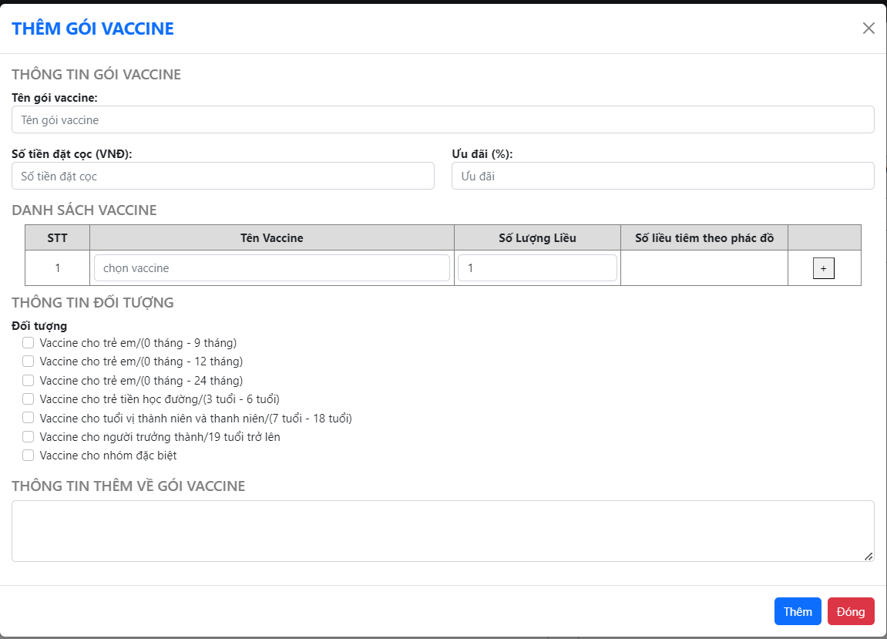

Hình 4.34 Giao diện thêm mới gói vaccine

Để có thể chỉnh sửa thông tin gói vaccine, cũng như là cập nhật thông tin ưu đãi, người quản lý sẽ nhấn vào nút “Sửa” tương ứng để có thể lấy thông tin gói vaccine ra giao diện cập nhật, sau đó tiến hành cập nhật các thông tin cần thay đổi và tiến hành nhấn vào nút “Cập nhật” để có thể lưu lại thông tin.

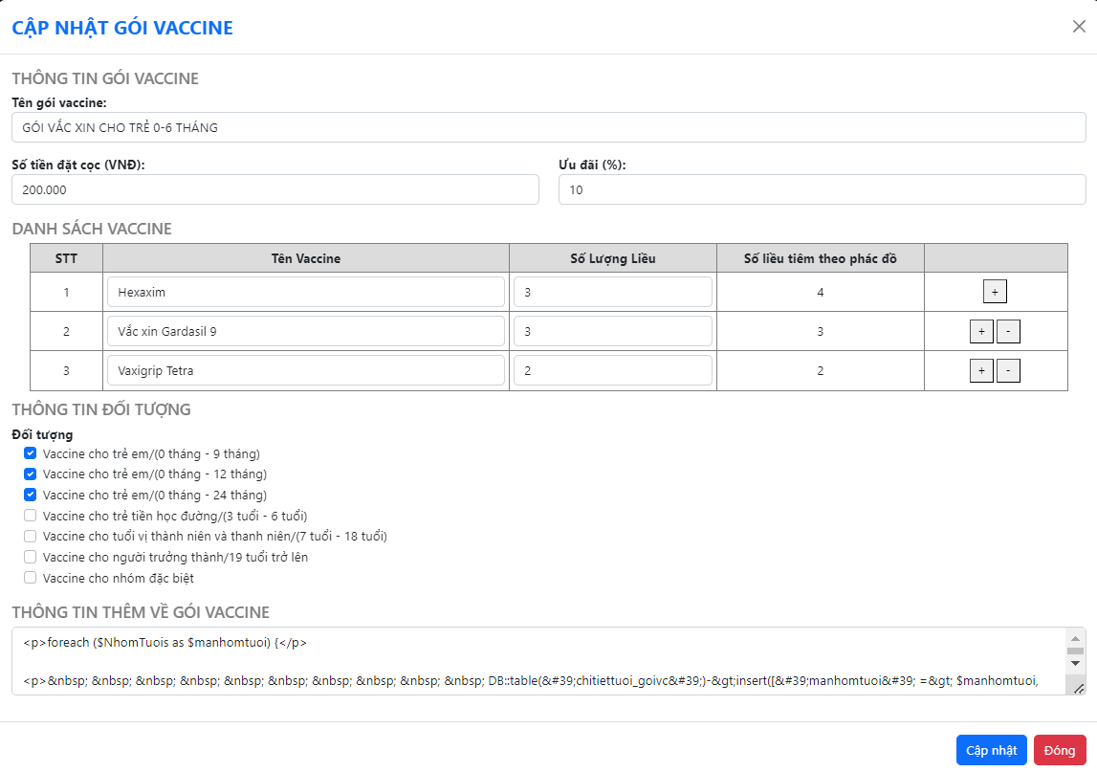

Hình 4.35 Giao diện cập nhật gói vaccine

Ngoài các chức năng trên, người quản lý còn có các chức năng của nhân viên.

## Các giao diện và chức năng của nhân viên

### Nhân viên với vai trò là “Y tá”

Đối với nhân viên ở bất kỳ vai trò nào cũng sẽ có thể xem được các thống kê như của người quản lý, tuy nhiên nhân viên chỉ được xem thống kê trong tháng.

Nhân viên với vai trò là “Y tá” sẽ là người có các nhiệm vụ như: nhận khách hàng tại trung tâm, xác nhận thông tin đăng ký của khách hàng qua hệ thống, xác nhận những khách hàng đã đăng ký qua hệ thống và đến tiêm theo lịch hẹn, quản lý nhắc nhở các lịch hẹn của khách hàng để khách hàng có thể nắm bắt được thông tin và thực hiện tiêm chủng đúng hẹn, hay việc hủy các gói đăng ký theo yêu cầu của khách hàng hoặc quá thời gian quy định mà khách hàng không đến tiêm

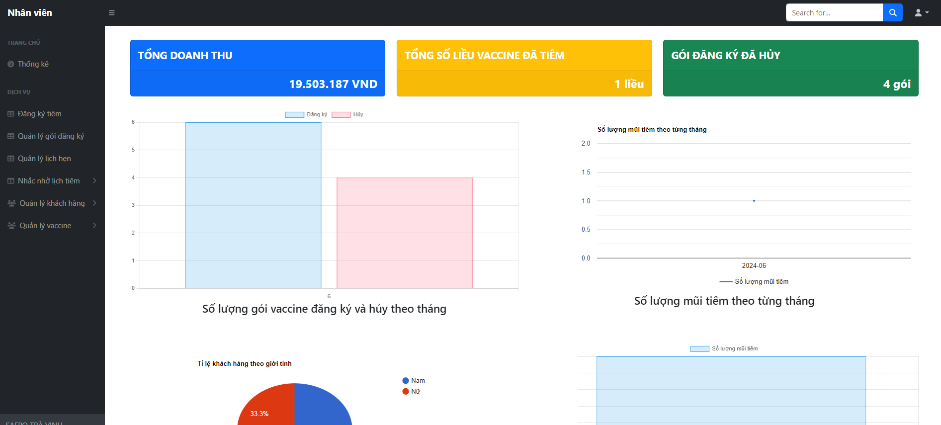

Hình 4.36 Giao diện thống kê của nhân viên

#### Quản lý đăng ký tiêm chủng

Khi khách hàng đến trung tâm, khách hàng sẽ lại quầy đăng ký và tiến hành khai những thông tin về người tiêm chủng, thông tin liên hệ và dịch vụ muốn đăng ký tại hệ thống. Lúc này nhân viên sẽ tiến hành nhập các thông tin và thông báo cho khách hàng thanh toán cho dịch vụ.

Sau khi nhân viên đăng ký dịch vụ tại trung tâm cho khách hàng, khách hàng sẽ được chuyển qua khu vực chờ tiêm.

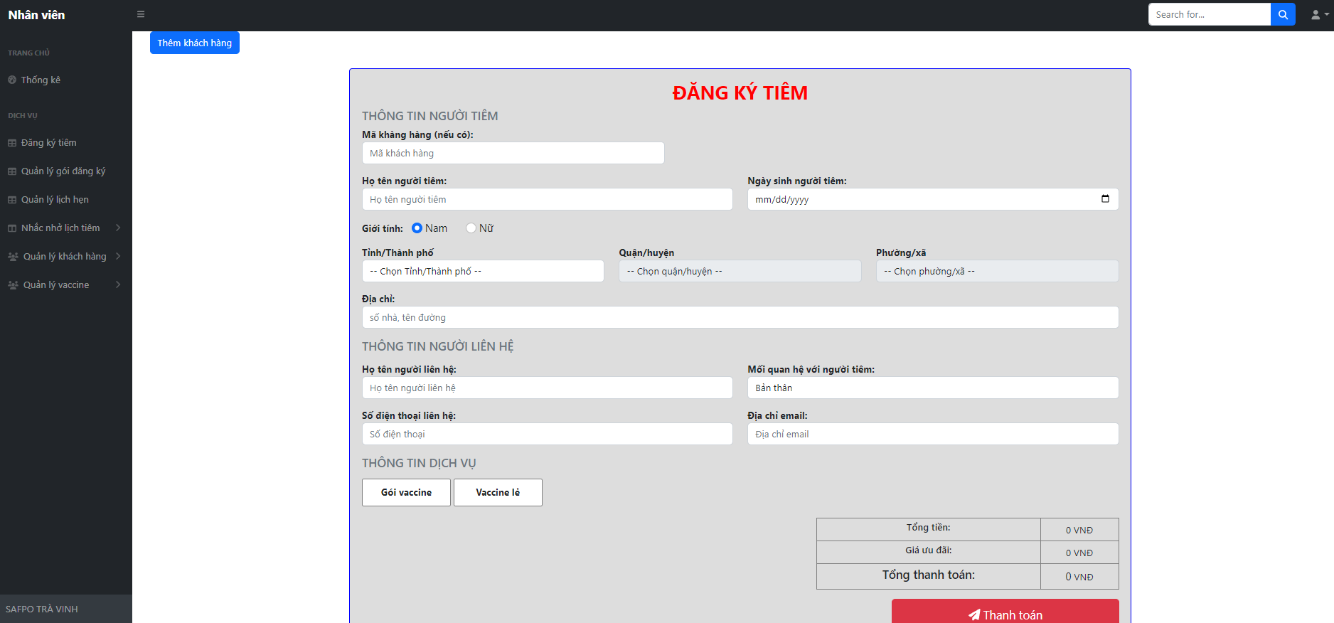

Hình 4.37 Giao diện nhận khách hàng tại trung tâm

#### Quản lý việc xác nhận đăng ký của khách hàng online

Khi khách hàng đăng ký online, nhân viên sẽ xem thông tin và liên hệ đến khách hàng để có thể xác nhận lại việc đăng ký và tiến hành xác nhận hoặc từ chối việc đăng ký dịch vụ của khách hàng theo quy định của hệ thống.

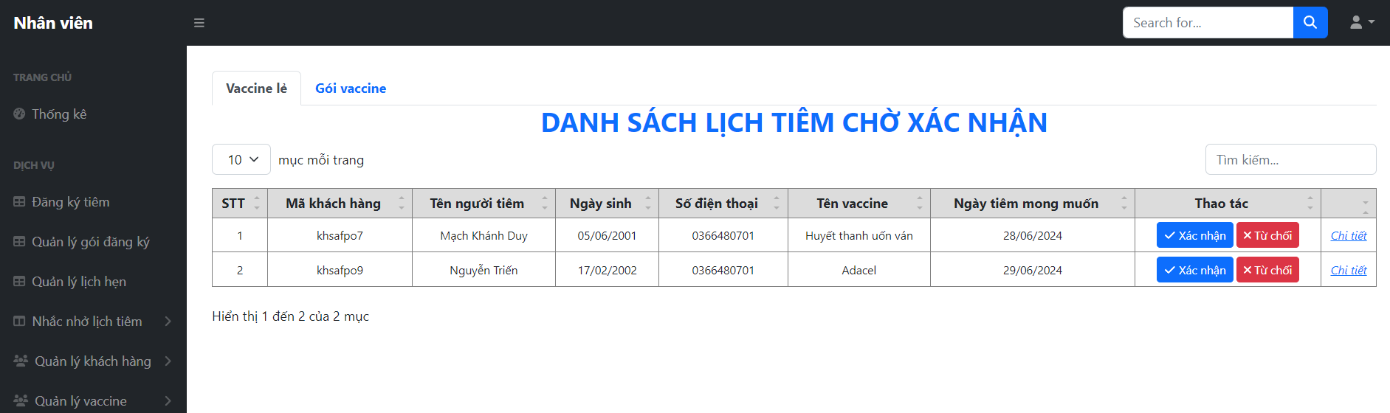

Hình 4.38 Giao diện xác nhận khách hàng đăng ký online

Việc xác nhận đăng ký của khách hàng nhân viên sẽ nhấn vào nút “Xác nhận” và xác nhận yêu cầu. Lúc này khách hàng cũng sẽ nhận được tin nhắn thông báo xác nhận đăng ký thành công từ hệ thống.



Hình 4.39 Tin nhắn xác nhận đăng ký

Để từ chối đăng ký của khách hàng, nhân viên sẽ nhấn vào nút “Từ chối” và hệ thống sẽ yêu cầu nhân viên nhập lý do từ chối và lựa chọn việc là có hoàn tiền cho khách hàng hay không, sau đó sẽ xác nhận từ chối. Lúc này khách hàng cũng sẽ nhận được thông báo dịch vụ được hủy kèm theo lí do (Hình 4.41).

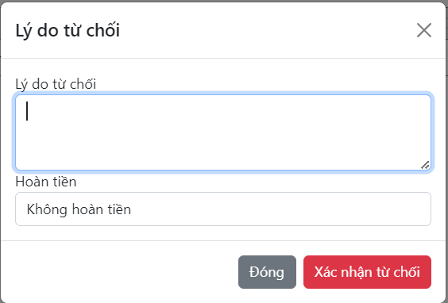

Hình 4.40 Giao diện từ chối đăng ký



Hình 4.41 Tin nhắn SMS hủy dịch vụ

#### Quản lý lịch hẹn tiêm chủng

Khi khách hàng đã đăng ký và được xác nhận từ nhân viên, khách hàng sẽ đến trung tâm theo ngày hẹn và đến quầy tiếp nhận, cung cấp thông tin cho nhân viên để nhân viên có thể xác nhận việc khách hàng đến tiêm chủng và cập nhật sang trạng thái chờ tiêm, sau khi nhân viên xác nhận khách hàng sẽ được chuyển qua khu vực chờ tiêm chủng.

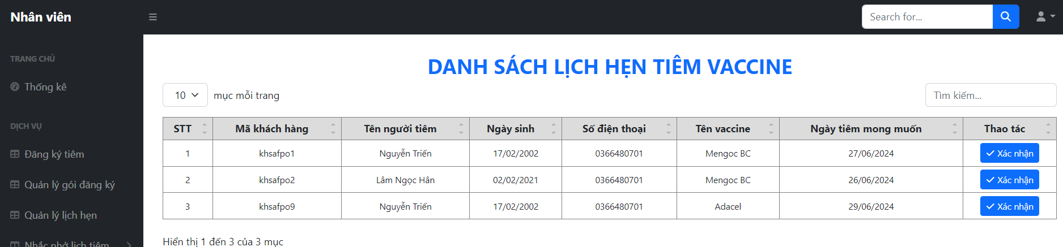

Hình 4.42 Giao diện quản lý lịch hẹn tiêm chủng

#### Gửi SMS lịch hẹn sắp đến

Mỗi ngày, nhân viên sẽ phải tra cứu thông tin lịch tiêm cho ngày hôm sau và gửi tin nhắn SMS để nhắc nhở lịch tiêm với khách hàng, việc nhắc nhở bằng SMS có thể thông báo cho khách hàng kịp thời, đề phòng các trường hợp khách hàng quên lịch tiêm.

Để có thể gửi thông báo nhắc nhở lịch tiêm đến khách hàng, nhân viên sẽ nhấn vào nút “Gửi SMS nhắc nhở” để gửi đến cá nhân hoặc “Gửi SMS nhắc nhở tất cả” để có thể gửi cho toàn bộ khách hàng có lịch tiêm vào ngày kế tiếp.

Khách hàng sẽ nhận được thông báo nhắc nhở SMS từ hệ thống như hình 4.44.

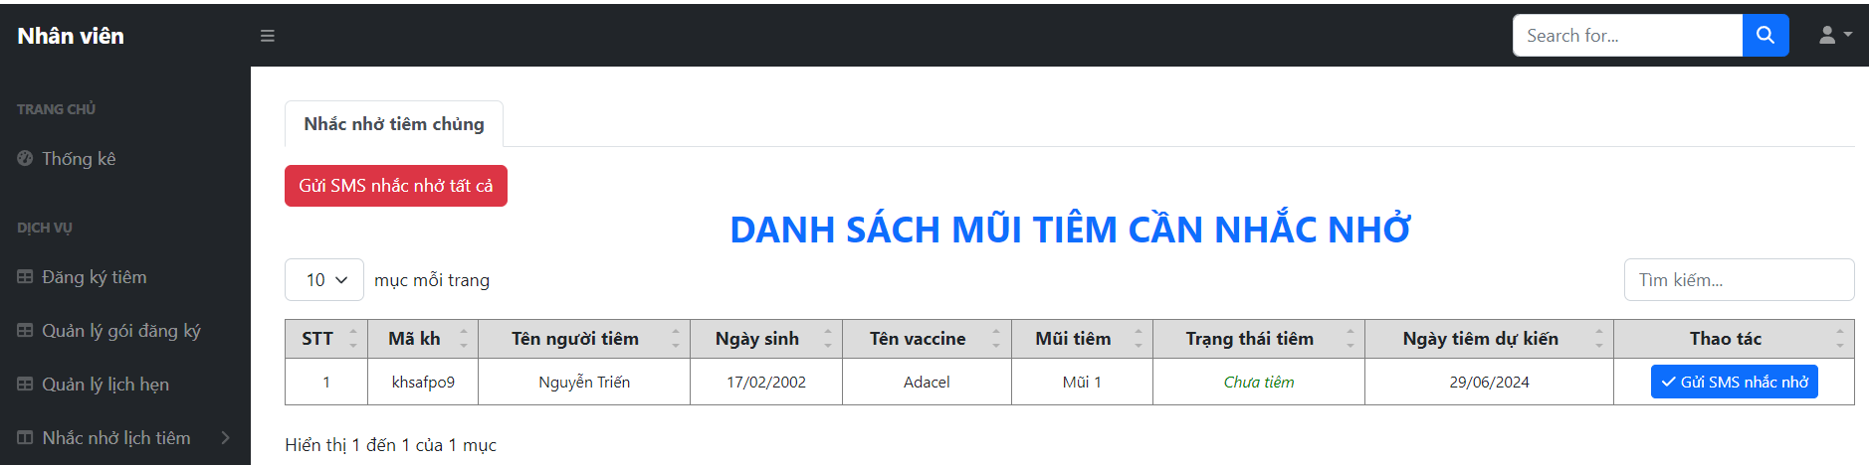

Hình 4.43 Giao diện gửi SMS nhắc lịch tiêm



Hình 4.44 Tin nhắn SMS nhắc nhở lịch tiêm

#### Nhắc nhở mũi tiêm quá hẹn

Việc gửi SMS nhắc nhở khách hàng trước ngày tiêm cũng sẽ không tránh khỏi các trường hợp khách hàng không đọc tin nhắn, hoặc một số lí do khác.

Đối với những lịch tiêm quá hẹn, nhân viên sẽ liên hệ khách hàng để có thể xác nhận việc khách hàng bỏ lỡ lịch tiêm. Lúc này khách hàng sẽ có thể hẹn lại ngày khác để đến tiêm lại và yêu cầu nhân viên cập nhật.

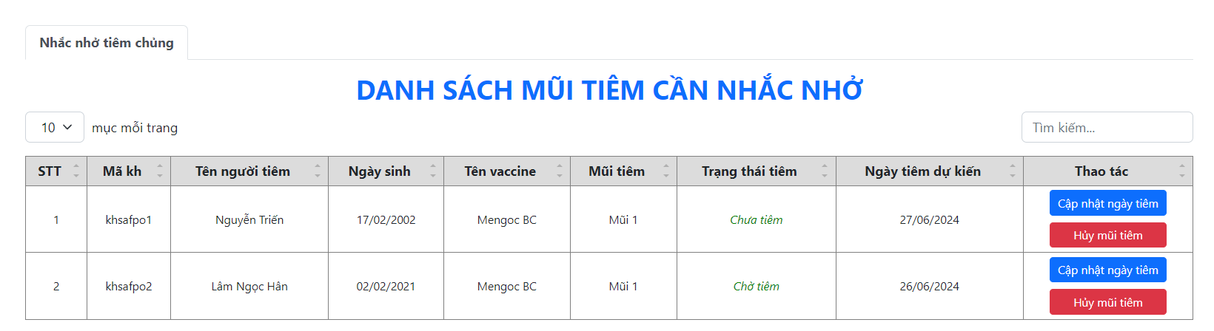

Hình 4.45 Giao diện nhắc nhở lịch tiêm quá hẹn

Khi nhân viên không thể liên lạc được với khách hàng hoặc một số lí do khác, nhân viên sẽ nhấn vào nút “Hủy mũi tiêm” hệ thống sẽ tiến hành hủy dịch vụ và gửi thông báo SMS đến khách hàng.



Hình 4.46 Tin nhắn SMS hủy lịch tiêm do quá hẹn

Ngoài các chức năng trên, nhân viên còn có thể quản lý thông tin khách hàng bao gồm việc cập nhật thông tin khách hàng, quản lý thông tin vaccine tuy nhiên đối với việc quản lý thông tin vaccine, nhân viên chỉ có thể xem danh sách vaccine và tra cứu thông tin chi tiết của vaccine.

### Nhân viên với vai trò là “Bác sĩ”

Đối với nhân viên với vai trò “Bác sĩ” cũng sẽ có thể xem được các thống kê như “Y tá”, quản lý thông tin khách hàng và quản lý thông tin vaccine cũng tương tự “Y tá”.

#### Quản lý tiêm chủng

Đối với giao diện này, bác sĩ sẽ chỉ xem được khách hàng đang chờ tiêm vào ngày hiện tại. Khi khách hàng vào tiêm chủng, bác sĩ sẽ xác nhận lại các thông tin và tiến hành tiêm chủng, sau khi tiêm chủng xong khách hàng sẽ được đưa qua phòng theo dõi sau tiêm theo thời gian quy định. Sau khi hoàn thành quá trình tiêm chủng bác sĩ sẽ nhấn vào nút “Tiêm chủng” và xác nhận tiêm chủng để hoàn thành quá trình tiêm chủng và cập nhật thông tin lên hệ thống.

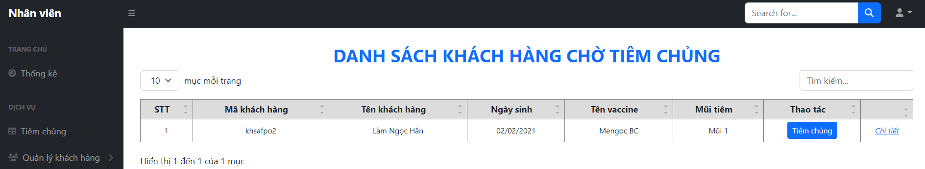

Hình 4.47 Giao diện quản lý tiêm chủng

# KẾT LUẬN VÀ HƯỚNG PHÁT TRIỂN

## Kết luận

Sau hơn 10 tuần thực hiện khóa luận tôi đã hoàn thành được hệ thống quản lý trung tâm tiêm chủng tại trung tâm SAFPO Trà Vinh, với việc quản lý nhân viên, quản lý nhà cung cấp, danh mục vaccine, quản lý khách hàng, đặt lịch tiêm, tra cứu lịch sử tiêm, gửi SMS nhắc lịch tiêm, thống kê, báo cáo.

Việc xây dựng hệ thống này đã giúp tự động hóa quy trình quản lý thông tin khách hàng, lịch tiêm chủng, và các gói vaccine, giảm thiểu sai sót và tăng hiệu quả công việc tại trung tâm. Và việc gửi SMS nhắc lịch tiêm đến khách hàng hay việc dời lịch hẹn có thể đưa khách hàng đến những trải nghiệm tốt hơn và làm tăng được chất lượng dịch vụ tại trung tâm.

## Hướng phát triển

Sau khi xây dựng hệ thống này, tôi có những hướng nghiên cứu cho lĩnh vực y tế:

Phát triển hệ thống quản lý sổ tiêm chủng điện tử toàn quốc:

- Mục tiêu: Xây dựng một hệ thống sổ tiêm chủng điện tử có thể sử dụng chung cho tất cả các trung tâm tiêm chủng trên toàn quốc, giúp quản lý và lưu trữ thông tin tiêm chủng của từng cá nhân một cách chính xác và nhất quán.

- Lợi ích: Giảm thiểu việc quản lý giấy tờ, tránh tình trạng mất sổ tiêm chủng, và hỗ trợ tra cứu lịch sử tiêm chủng một cách nhanh chóng, chính xác và có thể đưa ra những mũi tiêm dự kiến tiếp theo cho khách hàng có thể nắm bắt được thông tin.

Phát triển ứng dụng di động cho người dùng: xây dựng ứng dụng di động cho phép người dùng theo dõi lịch tiêm chủng, nhận thông báo nhắc nhở và tra cứu thông tin tiêm chủng một cách dễ dàng. Giúp tăng cường tương tác giữa người dùng và hệ thống, cải thiện trải nghiệm người dùng và hỗ trợ quản lý lịch tiêm chủng một cách hiệu quả.

**DANH MỤC TÀI LIỆU THAM KHẢO**

|  |  |
| --- | --- |
| [1] | HTML, "Wikipedia," [Online]. Available: https://vi.wikipedia.org/wiki/HTML. [Accessed 18 05 2024]. |
| [2] | HTML, "Một số đặc điểm của HTML," [Online]. Available: https://wiki.matbao.net/html-la-gi-nen-tang-lap-trinh-web-cho-nguoi-moi-bat-dau/. [Accessed 18 05 2024]. |
| [3] | CSS, "CSS và các chức năng của CSS," [Online]. Available: https://topdev.vn/blog/css-la-gi/. [Accessed 18 05 2024]. |
| [4] | "JavaScript là gì?," [Online]. Available: https://aws.amazon.com/vi/what-is/javascript/. [Accessed 18 05 2024]. |
| [5] | BootStrap, "Tính năng của Bootstrap," [Online]. Available: https://fptshop.com.vn/tin-tuc/danh-gia/tinh-nang-cua-bootstrap-165352. [Accessed 18 05 2024]. |
| [6] | "PHP là gì?," [Online]. Available: https://fptshop.com.vn/tin-tuc/danh-gia/php-172619. [Accessed 18 05 2024]. |
| [7] | "Những điều cần biết về PHP," [Online]. Available: https://topdev.vn/blog/ngon-ngu-lap-trinh-php-la-gi-tat-tan-tat-nhung-dieu-ban-can-biet-ve-php/. [Accessed 18 05 2024]. |
| [8] | Torchlight, "Laravel," Laravel Holdings Inc, [Online]. Available: https://laravel.com/. [Accessed 01 05 2024]. |
| [9] | "Lợi ích của Laravel," [Online]. Available: https://wiki.matbao.net/laravel-la-gi-huong-dan-cai-dat-laravel-nhanh-chong/. [Accessed 18 05 2024]. |
| [10] | "Laravel là gì?," [Online]. Available: https://fptshop.com.vn/tin-tuc/danh-gia/laravel-la-gi-173443. [Accessed 18 05 2024]. |
| [11] | "Tìm hiểu về My SQL," [Online]. Available: https://viblo.asia/p/tim-hieu-ve-my-sql-gDVK2Ov2ZLj. [Accessed 18 05 2024]. |